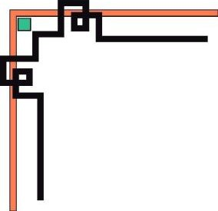

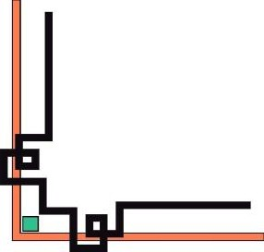

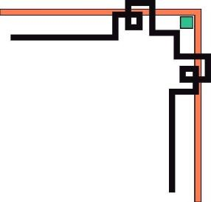

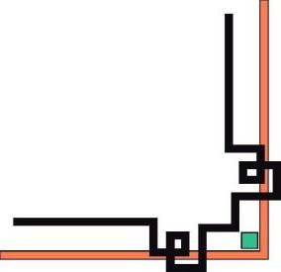

TRƯỜNG ĐẠI HỌC SƯ PHẠM KỸ THUẬT TPHCM
KHOA CÔNG NGHỆ THÔNG TIN


MÔN HỌC: CÔNG NGHỆ PHẦN MỀM HƯỚNG ĐỐI TƯỢNG
XÂY DỰNG HỆ THỐNG ĐĂNG KÝ
VÀ QUẢN LÝ LƯU TRÚ KÝ TÚC XÁ
GVHD: NGUYỄN MINH ĐẠO
Nhóm 9
SVTH: MSSV
Nguyễn Minh Quốc Khánh 23110113
Phạm Minh Khánh 23110114
Lớp học phần: 252OOSE330679_03CLC

TP Hồ Chí Minh, 27 tháng 3 năm 2026
DANH SÁCH THAM GIA ĐỀ TÀI
HỌC KÌ II, NĂM HỌC: 2025 – 2026
Lớp: 251ARIN330585_05CLC
Tên đề tài: XÂY DỰNG HỆ THỐNG ĐĂNG KÝ VÀ QUẢN LÝ LƯU TRÚ KÝ TÚC XÁ
HỌ VÀ TÊN SINH VIÊN | MÃ SỐ SINH VIÊN
Nguyễn Minh Quốc Khánh | 23110113
Phạm Minh Khánh | 23110114

Nhận xét của giảng viên
..................................................................................................................................................................................................................................................................................................................................................................................................................................................................................................................................................................................................................................................................................................................................................................................................................................................................................................................................................................................................................................................................................................................................................................................................................................................................................................................................................................................................................................................................................................................................................................................................................................................................................................................
......................................................................................................................................................

Ngày 23 tháng 10 năm 2025
Giảng viên chấm điểm

LỜI CẢM ƠN
Nhóm chúng em xin chân thành cảm ơn thầy Nguyễn Minh Đạo – giảng viên hướng dẫn môn công nghệ phần mềm hướng đối tượng – đã tận tình hướng dẫn, hỗ trợ và cung cấp những góp ý quý báu trong suốt quá trình thực hiện đề tài. Nhờ sự hướng dẫn của thầy, chúng em đã có cơ hội tiếp cận sâu hơn với các kiến thức thực tiễn về bảo mật đa lớp và ứng phó chủ động trước các mối đe dọa mạng.
Ngoài ra, chúng em xin cảm ơn Ban Giám hiệu Trường Đại học, Khoa Công nghệ Thông tin, cùng các thầy cô và bạn bè đã tạo điều kiện hỗ trợ về cơ sở vật chất, tài liệu và môi trường học tập. Đề tài này không chỉ là kết quả của sự học hỏi mà còn là động lực để chúng em tiếp tục nghiên cứu sâu hơn về lĩnh vực công nghệ phần mềm

MỤC LỤC
1.1. Lý do chọn đề tài 6
1.2. Đặc tả hệ thống 6
1.2.1. Các hệ thống tham khảo điển hình 6
1.2.2. Phân tích các yêu cầu chức năng rút ra từ hệ thống tham khảo 7
1.3. Mô tả bài toán 7
1.4. Xác định yêu cầu, chức năng website mục tiêu 8
CHƯƠNG 1: CƠ SỞ LÝ THUYẾT 9
1.1. Java 9
1.1.1. Định nghĩa 9
1.1.2. Ưu điểm 9
1.1.3. Nhược điểm 10
1.2. Java Swing 10
1.2.1. Định nghĩa 10
1.2.2. Ưu điểm 10
1.2.3. Nhược điểm 11
1.3. Hibernate 11
1.3.1. Định nghĩa 11
1.3.2. Mô tả một số tính năng nêu trong trang 11
1.3.3. Nhược điểm 12
1.4. MySQL 12
1.4.1. Định nghĩa 12
1.4.2. Ưu điểm 12
1.4.3. Nhược điểm 13
1.5. Các công nghệ hỗ trợ khác 13
CHƯƠNG 2: CƠ SỞ DỮ LIỆU VÀ THIẾT KẾ HỆ THỐNG 13
2.1 Tổng quan về thiết kế hệ thống 13
2.2 Phân tích Tác nhân và một vài Biểu đồ Use Case chính quan trọng 14
2.2.1 Use case diagram 15
2.2.2 Activity Diagram 24
2.2.3 Class Diagram 37
2.2.4 Sequence Diagram 60
2.3. Thiết kế Cơ sở dữ liệu 80
2.4. Áp dụng Nguyên lý SOLID trong thiết kế 87
2.4.1. Single Responsibility Principle (SRP) 88
2.4.2. Open-Closed Principle (OCP) 88
2.4.3. Liskov Substitution Principle (LSP) 89
2.4.4. Interface Segregation Principle (ISP) 89
2.4.5. Dependency Inversion Principle (DIP) 90
CHƯƠNG 3: TRIỂN KHAI VÀ KẾT QUẢ CHẠY THỬ 91
3.1. Chức năng Đăng nhập và Phân quyền 91
3.2. Quản lý Sinh viên và Phòng ở 91
3.4. Quản lý Hóa đơn Điện Nước 92
3.5. Dashboard Thống kê 92
KẾT LUẬN VÀ HƯỚNG PHÁT TRIỂN 93

PHẦN MỞ ĐẦU

1.1. Lý do chọn đề tài
Trong bối cảnh các trường đại học tại Việt Nam ngày càng mở rộng quy mô đào tạo, số lượng sinh viên nhập học tăng nhanh dẫn đến áp lực lớn lên công tác quản lý ký túc xá. Việc quản lý thủ công bằng sổ sách hoặc file Excel truyền thống thường gặp phải nhiều hạn chế như mất thời gian tra cứu, dễ xảy ra sai sót dữ liệu, khó thống kê tình trạng phòng ở thời gian thực, và thiếu tính minh bạch trong việc phân bổ phòng, quản lý hợp đồng cũng như theo dõi thanh toán.
Hệ thống quản lý ký túc xá truyền thống chưa đáp ứng tốt nhu cầu tự động hóa, đặc biệt trong việc kiểm soát tình trạng phòng (còn trống, đang sử dụng, đang sửa chữa), quản lý sinh viên theo hợp đồng, và hỗ trợ cán bộ quản lý đưa ra quyết định nhanh chóng dựa trên báo cáo thống kê. Những bất cập này không chỉ làm giảm hiệu quả công việc của ban quản lý ký túc xá mà còn ảnh hưởng đến trải nghiệm sinh viên khi đăng ký, gia hạn hoặc kiểm tra thông tin chỗ ở.
Chính vì vậy, nhóm chọn đề tài “Xây dựng Hệ Thống Quản Lý Ký Túc Xá” nhằm phát triển một ứng dụng desktop chuyên biệt, giúp tự động hóa các quy trình quản lý, nâng cao độ chính xác dữ liệu và hỗ trợ ra quyết định kịp thời. Đề tài này còn là cơ hội để nhóm áp dụng thực tiễn các kiến thức đã học về lập trình Java, Hibernate ORM, thiết kế giao diện người dùng với Java Swing, và kiến trúc phân tầng (3-tier architecture), từ đó rèn luyện kỹ năng phát triển phần mềm quản lý thực tế.

1.2. Đặc tả hệ thống

1.2.1. Các hệ thống tham khảo điển hình
a. Các hệ thống quản lý ký túc xá truyền thống tại các trường đại học (ví dụ: hệ thống Excel hoặc phần mềm nội bộ đơn giản)
• Đặc điểm: Chủ yếu dựa vào nhập liệu thủ công, thiếu tính tự động.
• Ưu điểm cần học hỏi: Quy trình quản lý cơ bản (sinh viên, phòng, hợp đồng) đã được định hình rõ ràng từ thực tế vận hành.
b. Một số phần mềm quản lý ký túc xá thương mại hoặc mã nguồn mở
• Đặc điểm: Hỗ trợ phân quyền người dùng, báo cáo thống kê và tìm kiếm thông minh.
• Ưu điểm cần học hỏi:
◦ Giao diện trực quan, dễ sử dụng cho cán bộ quản lý.
◦ Tích hợp validation dữ liệu và báo cáo tình trạng phòng theo thời gian thực.
◦ Cơ chế phân quyền rõ ràng giữa Nhân viên và Quản lý.

1.2.2. Phân tích các yêu cầu chức năng rút ra từ hệ thống tham khảo
Từ việc phân tích các hệ thống trên, nhóm xác định các nhóm chức năng chính cho Hệ Thống Quản Lý Ký Túc Xá:
A. Nhóm chức năng cho Người dùng (Staff & Manager):
• Giao diện người dùng: Thiết kế hiện đại với FlatLaf, bố cục rõ ràng, hỗ trợ responsive layout và SVG icons.
• Quản lý Sinh viên: Thêm, sửa, xóa, tìm kiếm thông minh theo MSSV và họ tên.
• Quản lý Phòng ở: Quản lý tòa nhà, phòng, tình trạng phòng và sức chứa.
• Quản lý Hợp đồng: Tạo hợp đồng thuê phòng, tính phí, quản lý hợp đồng đang hoạt động.
• Bảng điều khiển (Dashboard): Hiển thị thống kê thời gian thực (số phòng trống, số sinh viên đang ở, doanh thu…).
B. Nhóm chức năng chung:
• Xác thực và phân quyền: Đăng nhập với hashing mật khẩu BCrypt, phân quyền Staff/Manager, session timeout.
• Báo cáo & Thống kê: Hỗ trợ xem báo cáo tổng quan và chi tiết.

1.3. Mô tả bài toán
Trong môi trường ký túc xá với hàng trăm đến hàng nghìn sinh viên, bài toán đặt ra là xây dựng một hệ thống quản lý tập trung, đảm bảo tính chính xác, an toàn và dễ mở rộng. Hệ thống không chỉ thực hiện các thao tác CRUD cơ bản mà còn phải giải quyết các thách thức sau:
- Quản lý dữ liệu quan hệ phức tạp giữa Sinh viên, Phòng ở và Hợp đồng.
- Đảm bảo tính toàn vẹn dữ liệu (data integrity) khi tạo hợp đồng, cập nhật tình trạng phòng và tính phí.
- Tối ưu hiệu năng với connection pooling (HikariCP), lazy loading và caching truy vấn.
- Bảo mật thông tin: Hashing mật khẩu, kiểm tra đầu vào (Bean Validation) và phân quyền truy cập theo vai trò.
- Giao diện thân thiện, hỗ trợ cán bộ quản lý thao tác nhanh chóng trên môi trường desktop.

1.4. Xác định yêu cầu, chức năng website mục tiêu
Yêu cầu hệ thống:
• Xây dựng theo kiến trúc 3-tier (UI – Controller/Service – Repository/Database).
• Sử dụng Java 17, Hibernate ORM và MySQL làm cơ sở dữ liệu.
• Đảm bảo bảo mật với BCrypt, session management và input validation.
• Hỗ trợ giao diện hiện đại, dễ sử dụng với Java Swing và FlatLaf.
• Dễ dàng bảo trì và mở rộng mã nguồn.
Chức năng chính:
• Quản lý Sinh viên (CRUD + tìm kiếm thông minh).
• Quản lý Phòng và Tòa nhà.
• Quản lý Hợp đồng thuê phòng và tính phí.
• Hệ thống Dashboard với thống kê thời gian thực.
• Hệ thống đăng nhập, phân quyền và ghi log hoạt động.

CHƯƠNG 1: CƠ SỞ LÝ THUYẾT

1.1. Java

1.1.1. Định nghĩa
Java là ngôn ngữ lập trình hướng đối tượng (Object-Oriented Programming - OOP) được Sun Microsystems phát triển và ra mắt vào năm 1995. Với khẩu hiệu “Write Once, Run Anywhere” (WORA), Java được biên dịch thành bytecode và chạy trên Máy ảo Java (Java Virtual Machine - JVM). Nhờ đó, một chương trình Java có thể hoạt động trên nhiều nền tảng hệ điều hành (Windows, Linux, macOS) mà không cần biên dịch lại. Java hiện nay thuộc Oracle và là một trong những ngôn ngữ lập trình phổ biến nhất thế giới, đặc biệt trong lĩnh vực phát triển ứng dụng doanh nghiệp, desktop và hệ thống quản lý.

1.1.2. Ưu điểm
• Hỗ trợ lập trình hướng đối tượng mạnh mẽ: Java cung cấp đầy đủ bốn tính chất cốt lõi (kế thừa, đa hình, đóng gói, trừu tượng), giúp xây dựng mã nguồn rõ ràng, dễ bảo trì và tái sử dụng – rất phù hợp với hệ thống quản lý ký túc xá có nhiều thực thể quan hệ phức tạp (Sinh viên, Phòng, Hợp đồng).
• Tính di động và đa nền tảng cao: Chỉ cần một JVM là chương trình có thể chạy trên mọi máy tính trong ký túc xá mà không phụ thuộc vào hệ điều hành.
• Thư viện và hệ sinh thái khổng lồ: Từ Java Standard Edition (SE) đến hàng trăm thư viện mã nguồn mở (Maven, Hibernate, Lombok…), giúp rút ngắn thời gian phát triển.
• Bảo mật và quản lý bộ nhớ tự động: Cơ chế Garbage Collection và Security Manager giúp giảm thiểu lỗi bộ nhớ và các lỗ hổng bảo mật – đặc biệt quan trọng khi lưu trữ thông tin cá nhân của sinh viên.
• Hỗ trợ đa luồng (Multithreading) và hiệu suất ổn định: Phù hợp với các tác vụ đồng thời như thống kê báo cáo và cập nhật dữ liệu thời gian thực.

1.1.3. Nhược điểm
• Tốc độ thực thi chậm hơn một số ngôn ngữ biên dịch trực tiếp (C/C++) do phải thông qua lớp JVM.
• Tiêu tốn bộ nhớ tương đối lớn vì cơ chế quản lý bộ nhớ tự động và overhead của JVM.
• Cú pháp đôi khi dài dòng ở các phiên bản cũ, dù Java 17 đã được tối ưu hóa mạnh mẽ với các tính năng hiện đại (Records, Sealed Classes, Pattern Matching).

1.2. Java Swing

1.2.1. Định nghĩa
Java Swing là thư viện đồ họa (GUI) thuộc Java Foundation Classes (JFC), được xây dựng trên nền Abstract Window Toolkit (AWT). Swing cung cấp hàng trăm thành phần giao diện (components) nhẹ (lightweight), được viết hoàn toàn bằng Java, cho phép lập trình viên tạo ra giao diện người dùng phong phú, linh hoạt và có thể tùy chỉnh sâu. Swing là lựa chọn kinh điển để xây dựng ứng dụng desktop Java truyền thống và vẫn được sử dụng rộng rãi trong các hệ thống quản lý nội bộ.

1.2.2. Ưu điểm
• Giao diện linh hoạt và dễ tùy chỉnh: Hỗ trợ nhiều Look and Feel hiện đại (FlatLaf, Nimbus, Material UI…), giúp KTX Manager có giao diện phẳng, đẹp mắt, thân thiện với người dùng là cán bộ quản lý ký túc xá.
• Bộ components phong phú và mạnh mẽ: JTable, JTree, JTabbedPane, JDateChooser… rất phù hợp để hiển thị danh sách sinh viên, phòng ở, hợp đồng và báo cáo thống kê.
• Tách biệt rõ ràng Model-View-Controller (MVC): Dễ dàng tổ chức mã nguồn, giúp nhóm phát triển dễ bảo trì và mở rộng sau này.
• Tích hợp tốt với các thư viện bên thứ ba: FlatLaf cho giao diện hiện đại, MigLayout cho bố cục responsive, SVG icons cho trải nghiệm chuyên nghiệp.
• Hoạt động offline hoàn toàn: Không phụ thuộc mạng, phù hợp với môi trường ký túc xá có thể không luôn kết nối internet ổn định.

1.2.3. Nhược điểm
• Giao diện không phải lúc nào cũng “native” hoàn toàn, nên trên một số hệ điều hành có thể trông kém mượt mà so với ứng dụng được viết bằng công nghệ hệ điều hành gốc.
• Hiệu suất rendering có thể giảm khi ứng dụng có quá nhiều component phức tạp và dữ liệu lớn.
• Ít được cập nhật các tính năng hiện đại (animation, touch support) so với JavaFX, nhưng vẫn đủ mạnh cho các hệ thống quản lý dữ liệu truyền thống như quản lý ký túc xá.

1.3. Hibernate

1.3.1. Định nghĩa
Hibernate là framework Object-Relational Mapping (ORM) mã nguồn mở hàng đầu cho ngôn ngữ Java. Hibernate thực hiện việc ánh xạ (mapping) các lớp Java (Entity) sang các bảng trong cơ sở dữ liệu quan hệ một cách tự động, giúp lập trình viên làm việc hoàn toàn với đối tượng Java thay vì viết câu lệnh SQL thủ công. Hibernate tuân thủ chuẩn JPA (Java Persistence API) và là lựa chọn tối ưu cho các ứng dụng cần quản lý dữ liệu quan hệ phức tạp

1.3.2. Mô tả một số tính năng nêu trong trang
• Giảm đáng kể thời gian viết và bảo trì SQL: Sử dụng HQL (Hibernate Query Language) hoặc Criteria API, code trở nên ngắn gọn, dễ đọc và ít lỗi hơn.
• Xử lý tốt các mối quan hệ dữ liệu phức tạp: Hỗ trợ một-một, một-nhiều, nhiều-nhiều, kế thừa (Inheritance) và Lazy Loading – rất cần thiết cho mô hình Sinh viên ↔ Phòng ↔ Hợp đồng trong hệ thống ký túc xá.
• Quản lý transaction và caching mạnh mẽ: Đảm bảo tính toàn vẹn dữ liệu khi tạo hợp đồng, cập nhật tình trạng phòng và tính phí.
• Độc lập với cơ sở dữ liệu: Chỉ cần thay đổi cấu hình là có thể chuyển từ H2 (development) sang MySQL (production) mà không cần sửa mã nguồn.
• Tích hợp sâu với Spring Boot và Maven: Giúp dự án có kiến trúc rõ ràng, chuyên nghiệp và dễ mở rộng.

1.3.3. Nhược điểm
• Có thể giảm hiệu suất nếu không tối ưu (ví dụ: vấn đề N+1 query khi truy vấn dữ liệu lớn).
• Đường cong học tập hơi cao đối với người mới vì cần nắm vững khái niệm Session, Entity, Mapping và Transaction.
• Overhead bộ nhớ và thời gian khởi tạo lớn hơn so với JDBC thuần túy.

1.4. MySQL

1.4.1. Định nghĩa
MySQL là hệ quản trị cơ sở dữ liệu quan hệ (Relational Database Management System - RDBMS) mã nguồn mở được sử dụng rộng rãi nhất thế giới. MySQL sử dụng ngôn ngữ SQL chuẩn để lưu trữ, truy vấn, cập nhật và xóa dữ liệu. Với engine InnoDB, MySQL hỗ trợ transaction đầy đủ, indexing mạnh mẽ và khả năng xử lý đồng thời cao, rất phù hợp cho các hệ thống quản lý thông tin có cấu trúc.

1.4.2. Ưu điểm
• Miễn phí, mã nguồn mở và dễ tiếp cận: Không tốn chi phí license, dễ cài đặt và quản lý qua MySQL Workbench.
• Hiệu năng cao và ổn định: Tối ưu cho các tác vụ đọc/ghi thường xuyên như tra cứu sinh viên, kiểm tra phòng trống và thống kê hợp đồng.
• Hỗ trợ transaction ACID đầy đủ: Đảm bảo tính toàn vẹn dữ liệu khi tạo hoặc hủy hợp đồng thuê phòng.
• Khả năng mở rộng tốt: Hỗ trợ replication, clustering và xử lý hàng chục nghìn bản ghi mà vẫn duy trì tốc độ cao.
• Cộng đồng lớn và tài liệu phong phú: Dễ tìm giải pháp khi gặp vấn đề trong quá trình phát triển.

1.4.3. Nhược điểm
• Không mạnh bằng một số RDBMS thương mại (Oracle, SQL Server) về các tính năng enterprise phức tạp.
• Cần cấu hình cẩn thận để tránh lỗ hổng bảo mật (ví dụ: SQL Injection).
• Hiệu suất có thể giảm nếu không thiết kế index và query tối ưu cho dữ liệu lớn.

1.5. Các công nghệ hỗ trợ khác
• FlatLaf: Thư viện Look and Feel hiện đại cho Java Swing, mang đến giao diện phẳng, sạch sẽ, hỗ trợ SVG icons và Dark Mode – giúp KTX Manager có giao diện chuyên nghiệp, dễ sử dụng cho cán bộ quản lý.
• HikariCP: Connection pooling nhanh nhất hiện nay, giúp tối ưu số lượng kết nối đến MySQL, tăng tốc độ truy vấn và giảm tải cho server.
• BCrypt: Thuật toán hashing mật khẩu an toàn bậc cao, được sử dụng để bảo vệ thông tin đăng nhập của cán bộ quản lý.
• Jakarta Bean Validation: Kiểm tra tính hợp lệ dữ liệu ngay tại tầng Entity (ví dụ: MSSV không được để trống, số điện thoại đúng định dạng).
• Maven: Công cụ quản lý phụ thuộc và build dự án, giúp mã nguồn dễ chia sẻ, kiểm thử và triển khai trên nhiều máy tính khác nhau trong ký túc xá.

CHƯƠNG 2: CƠ SỞ DỮ LIỆU VÀ THIẾT KẾ HỆ THỐNG

2.1 Tổng quan về thiết kế hệ thống
Hệ thống Quản lý Ký túc xá (Dormitory Management System) được thiết kế dưới dạng ứng dụng Desktop (Desktop Application) vận hành trong mạng nội bộ của Ban quản lý. Hệ thống được xây dựng dựa trên nguyên lý thiết kế hướng đối tượng (OOP) và tuân thủ nghiêm ngặt mô hình kiến trúc phân tầng MVC (Model - View - Controller) kết hợp với mẫu thiết kế DAO/Repository.
- Tầng View (Giao diện): Được xây dựng bằng thư viện Java Swing kết hợp theme FlatLaf để mang lại giao diện hiện đại. Tầng này chỉ chịu trách nhiệm hiển thị dữ liệu và nhận thao tác từ người dùng (Staff/Manager), tuyệt đối không chứa logic nghiệp vụ.
- Tầng Controller (Bộ điều khiển): Đóng vai trò cầu nối, lắng nghe các sự kiện (Events) từ View, thu thập dữ liệu và gọi xuống tầng Service để xử lý.
- Tầng Service (Nghiệp vụ): Chứa toàn bộ các quy tắc nghiệp vụ (Business Rules). Ví dụ: Kiểm tra sức chứa phòng trước khi lập hợp đồng, tính toán tiền điện nước dựa trên cấu hình giá. Tầng này đảm bảo tính đóng gói và tái sử dụng code.
- Tầng Repository/DAO (Truy cập dữ liệu): Sử dụng Hibernate ORM / JPA để tự động ánh xạ các đối tượng Java (Entity) xuống các bảng trong cơ sở dữ liệu MySQL. Tầng này sử dụng EntityManager để thực hiện các thao tác thêm, sửa, xóa, và truy vấn (JPQL).

2.2 Phân tích Tác nhân và một vài Biểu đồ Use Case chính quan trọng
Hệ thống được thiết kế hướng tới việc phục vụ bộ phận Ban quản lý Ký túc xá. Các tác nhân (Actors) được phân quyền rõ ràng dựa trên vai trò (Role) được lưu trong cơ sở dữ liệu:
- Nhân viên (Staff): Là người trực tiếp vận hành các nghiệp vụ hàng ngày tại KTX. Cấp quyền thực hiện các chức năng: Quản lý thông tin Sinh viên, Quản lý Phòng/Dãy nhà, Duyệt đơn đăng ký, Lập/Thanh lý Hợp đồng, Ghi nhận chỉ số điện nước (Hóa đơn), Quản lý cơ sở vật chất và Ghi nhận vi phạm kỷ luật.
- Quản lý (Manager/Admin): Kế thừa toàn bộ quyền của Staff, đồng thời được cấp thêm các quyền quản trị cấp cao bao gồm: Xem Dashboard thống kê (doanh thu, tỷ lệ lấp đầy), Quản lý tài khoản nhân viên, và Thiết lập cấu hình giá điện/nước/dịch vụ.

2.2.1 Use case diagram
UC01_XacThuc_DangNhap.puml
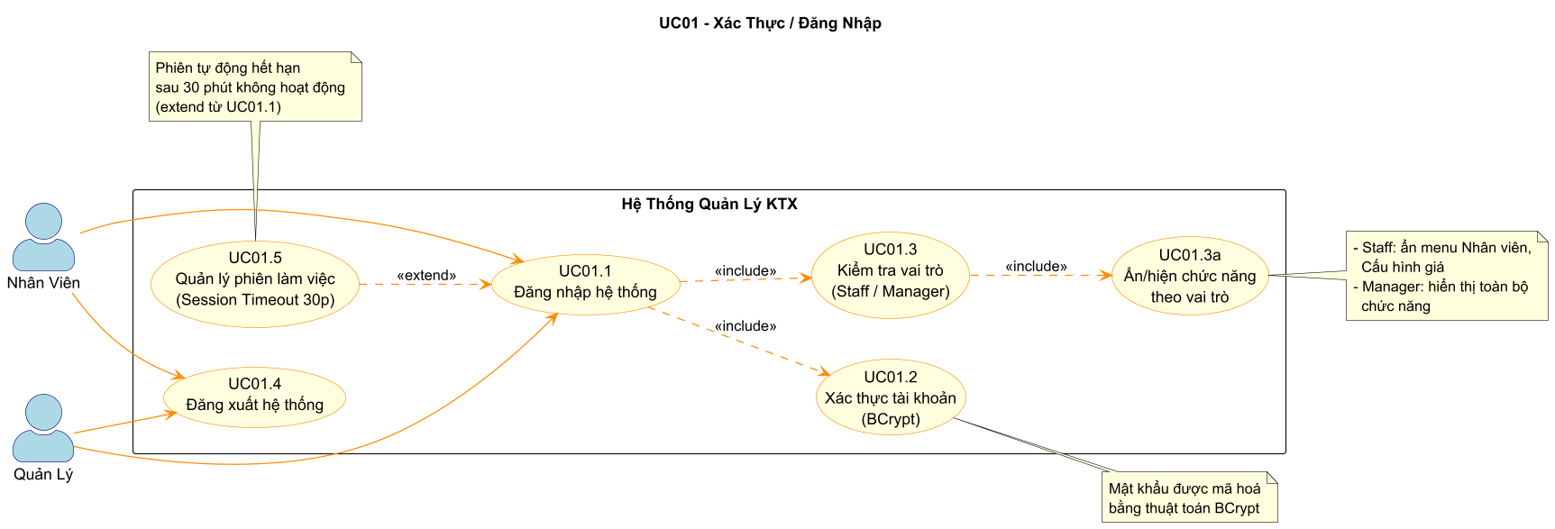
@startuml UC01_XacThuc_DangNhap
title UC01 - Xác Thực / Đăng Nhập

left to right direction
skinparam packageStyle rectangle
skinparam actorStyle awesome
skinparam usecase {
BackgroundColor LightYellow
BorderColor DarkOrange
ArrowColor DarkOrange
}
skinparam actor {
BackgroundColor LightBlue
BorderColor Navy
}

actor "Nhân Viên" as Staff
actor "Quản Lý" as Manager

rectangle "Hệ Thống Quản Lý KTX" {
usecase "UC01.1\nĐăng nhập hệ thống" as UC01_1
usecase "UC01.2\nXác thực tài khoản\n(BCrypt)" as UC01_2
usecase "UC01.3\nKiểm tra vai trò\n(Staff / Manager)" as UC01_3
usecase "UC01.3a\nẨn/hiện chức năng\ntheo vai trò" as UC01_3a
usecase "UC01.4\nĐăng xuất hệ thống" as UC01_4
usecase "UC01.5\nQuản lý phiên làm việc\n(Session Timeout 30p)" as UC01_5
}

Staff --> UC01_1
Manager --> UC01_1

UC01_1 ..> UC01_2 : <<include>>
UC01_1 ..> UC01_3 : <<include>>
UC01_3 ..> UC01_3a : <<include>>
UC01_5 ..> UC01_1 : <<extend>>

Staff --> UC01_4
Manager --> UC01_4

note right of UC01_2
Mật khẩu được mã hoá
bằng thuật toán BCrypt
end note

note right of UC01_3a
- Staff: ẩn menu Nhân viên,
Cấu hình giá
- Manager: hiển thị toàn bộ
chức năng
end note

note bottom of UC01_5
Phiên tự động hết hạn
sau 30 phút không hoạt động
(extend từ UC01.1)
end note

@enduml

UC03_QuanLySinhVien.puml
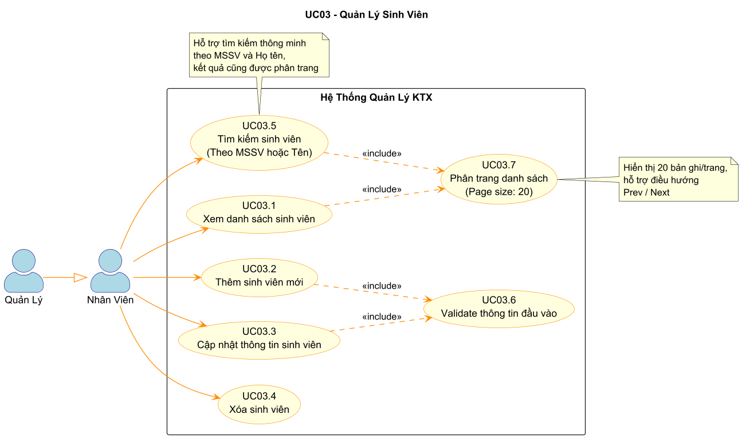
@startuml UC03_QuanLySinhVien
title UC03 - Quản Lý Sinh Viên

left to right direction
skinparam packageStyle rectangle
skinparam actorStyle awesome
skinparam usecase {
BackgroundColor LightYellow
BorderColor DarkOrange
ArrowColor DarkOrange
}
skinparam actor {
BackgroundColor LightBlue
BorderColor Navy
}

actor "Nhân Viên" as Staff
actor "Quản Lý" as Manager

Manager --|> Staff

rectangle "Hệ Thống Quản Lý KTX" {
usecase "UC03.1\nXem danh sách sinh viên" as UC03_1
usecase "UC03.2\nThêm sinh viên mới" as UC03_2
usecase "UC03.3\nCập nhật thông tin sinh viên" as UC03_3
usecase "UC03.4\nXóa sinh viên" as UC03_4
usecase "UC03.5\nTìm kiếm sinh viên\n(Theo MSSV hoặc Tên)" as UC03_5
usecase "UC03.6\nValidate thông tin đầu vào" as UC03_6
usecase "UC03.7\nPhân trang danh sách\n(Page size: 20)" as UC03_7
}

Staff --> UC03_1
Staff --> UC03_5
Staff --> UC03_2
Staff --> UC03_3
Staff --> UC03_4

UC03_2 ..> UC03_6 : <<include>>
UC03_3 ..> UC03_6 : <<include>>
UC03_1 ..> UC03_7 : <<include>>
UC03_5 ..> UC03_7 : <<include>>

note bottom of UC03_5
Hỗ trợ tìm kiếm thông minh
theo MSSV và Họ tên,
kết quả cũng được phân trang
end note

note right of UC03_7
Hiển thị 20 bản ghi/trang,
hỗ trợ điều hướng
Prev / Next
end note

@enduml
UC06_QuanLyHopDong.puml
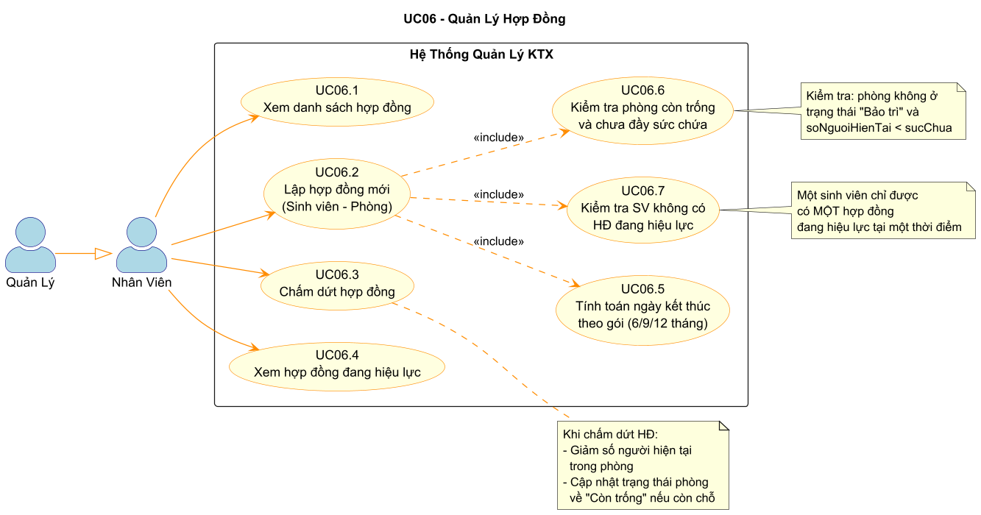
@startuml UC06_QuanLyHopDong
title UC06 - Quản Lý Hợp Đồng

left to right direction
skinparam packageStyle rectangle
skinparam actorStyle awesome
skinparam usecase {
BackgroundColor LightYellow
BorderColor DarkOrange
ArrowColor DarkOrange
}
skinparam actor {
BackgroundColor LightBlue
BorderColor Navy
}

actor "Nhân Viên" as Staff
actor "Quản Lý" as Manager

Manager --|> Staff

rectangle "Hệ Thống Quản Lý KTX" {
usecase "UC06.1\nXem danh sách hợp đồng" as UC06_1
usecase "UC06.2\nLập hợp đồng mới\n(Sinh viên - Phòng)" as UC06_2
usecase "UC06.3\nChấm dứt hợp đồng" as UC06_3
usecase "UC06.4\nXem hợp đồng đang hiệu lực" as UC06_4
usecase "UC06.5\nTính toán ngày kết thúc\ntheo gói (6/9/12 tháng)" as UC06_5
usecase "UC06.6\nKiểm tra phòng còn trống\nvà chưa đầy sức chứa" as UC06_6
usecase "UC06.7\nKiểm tra SV không có\nHĐ đang hiệu lực" as UC06_7
}

Staff --> UC06_1
Staff --> UC06_2
Staff --> UC06_3
Staff --> UC06_4

UC06_2 ..> UC06_5 : <<include>>
UC06_2 ..> UC06_6 : <<include>>
UC06_2 ..> UC06_7 : <<include>>

note right of UC06_3
Khi chấm dứt HĐ:
- Giảm số người hiện tại
trong phòng
- Cập nhật trạng thái phòng
về "Còn trống" nếu còn chỗ
end note

note right of UC06_7
Một sinh viên chỉ được
có MỘT hợp đồng
đang hiệu lực tại một thời điểm
end note

note right of UC06_6
Kiểm tra: phòng không ở
trạng thái "Bảo trì" và
soNguoiHienTai < sucChua
end note

@enduml

UC07_QuanLyHoaDonDichVu.puml
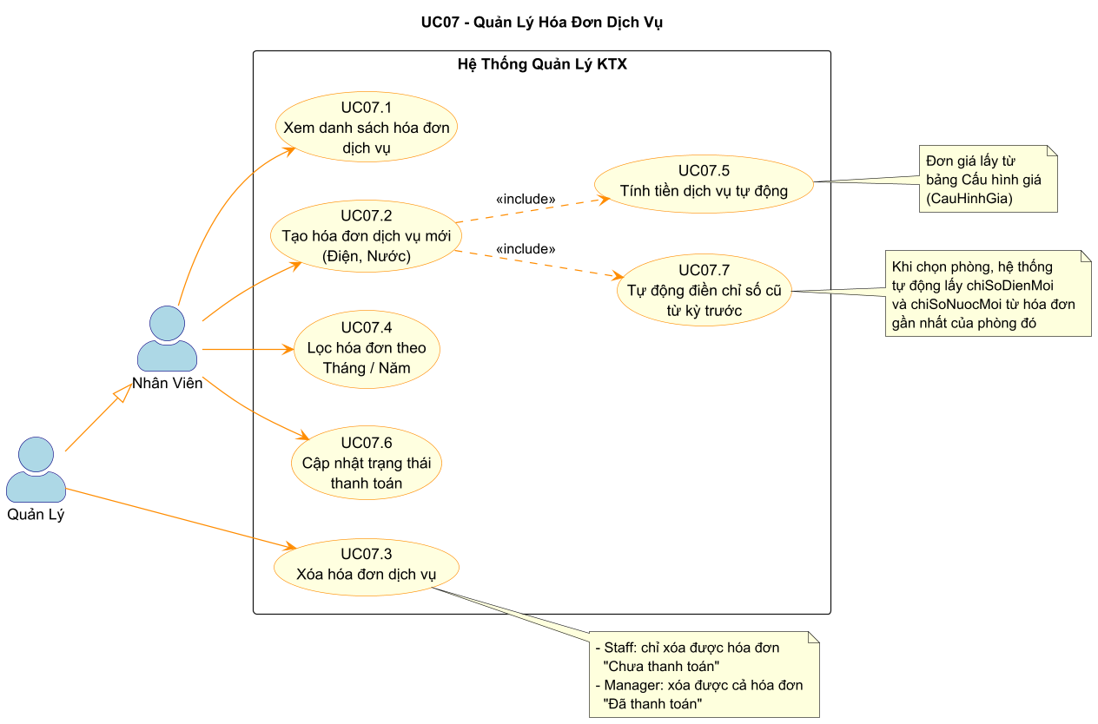
@startuml UC07_QuanLyHoaDonDichVu
title UC07 - Quản Lý Hóa Đơn Dịch Vụ

left to right direction
skinparam packageStyle rectangle
skinparam actorStyle awesome
skinparam usecase {
BackgroundColor LightYellow
BorderColor DarkOrange
ArrowColor DarkOrange
}
skinparam actor {
BackgroundColor LightBlue
BorderColor Navy
}

actor "Nhân Viên" as Staff
actor "Quản Lý" as Manager

Manager --|> Staff

rectangle "Hệ Thống Quản Lý KTX" {
usecase "UC07.1\nXem danh sách hóa đơn\ndịch vụ" as UC07_1
usecase "UC07.2\nTạo hóa đơn dịch vụ mới\n(Điện, Nước)" as UC07_2
usecase "UC07.3\nXóa hóa đơn dịch vụ" as UC07_3
usecase "UC07.4\nLọc hóa đơn theo\nTháng / Năm" as UC07_4
usecase "UC07.5\nTính tiền dịch vụ tự động" as UC07_5
usecase "UC07.6\nCập nhật trạng thái\nthanh toán" as UC07_6
usecase "UC07.7\nTự động điền chỉ số cũ\ntừ kỳ trước" as UC07_7
}

Staff --> UC07_1
Staff --> UC07_2
Staff --> UC07_4
Staff --> UC07_6
Manager --> UC07_3

UC07_2 ..> UC07_5 : <<include>>
UC07_2 ..> UC07_7 : <<include>>

note right of UC07_5
Đơn giá lấy từ
bảng Cấu hình giá
(CauHinhGia)
end note

note right of UC07_7
Khi chọn phòng, hệ thống
tự động lấy chiSoDienMoi
và chiSoNuocMoi từ hóa đơn
gần nhất của phòng đó
end note

note right of UC07_3
- Staff: chỉ xóa được hóa đơn
"Chưa thanh toán"
- Manager: xóa được cả hóa đơn
"Đã thanh toán"
end note

@enduml

UC09_QuanLyTrangThietBi.puml
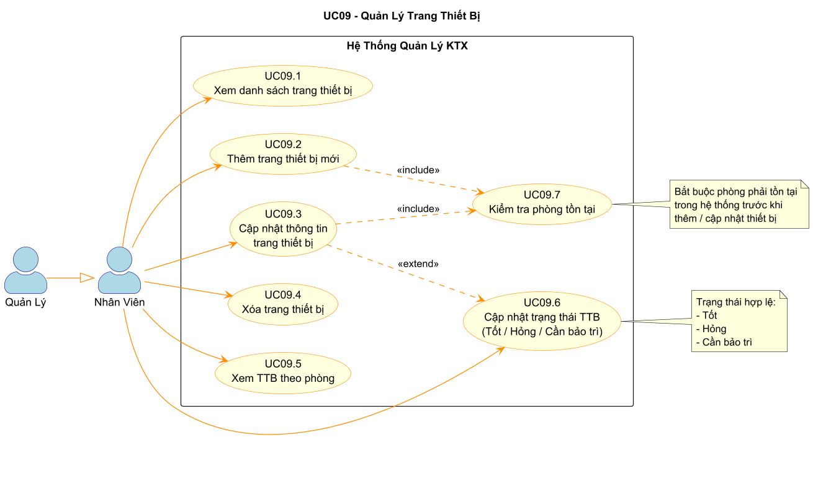
@startuml UC09_QuanLyTrangThietBi
title UC09 - Quản Lý Trang Thiết Bị

left to right direction
skinparam packageStyle rectangle
skinparam actorStyle awesome
skinparam usecase {
BackgroundColor LightYellow
BorderColor DarkOrange
ArrowColor DarkOrange
}
skinparam actor {
BackgroundColor LightBlue
BorderColor Navy
}

actor "Nhân Viên" as Staff
actor "Quản Lý" as Manager

Manager --|> Staff

rectangle "Hệ Thống Quản Lý KTX" {
usecase "UC09.1\nXem danh sách trang thiết bị" as UC09_1
usecase "UC09.2\nThêm trang thiết bị mới" as UC09_2
usecase "UC09.3\nCập nhật thông tin\ntrang thiết bị" as UC09_3
usecase "UC09.4\nXóa trang thiết bị" as UC09_4
usecase "UC09.5\nXem TTB theo phòng" as UC09_5
usecase "UC09.6\nCập nhật trạng thái TTB\n(Tốt / Hỏng / Cần bảo trì)" as UC09_6
usecase "UC09.7\nKiểm tra phòng tồn tại" as UC09_7
}

Staff --> UC09_1
Staff --> UC09_2
Staff --> UC09_3
Staff --> UC09_4
Staff --> UC09_5
Staff --> UC09_6

UC09_3 ..> UC09_6 : <<extend>>
UC09_2 ..> UC09_7 : <<include>>
UC09_3 ..> UC09_7 : <<include>>

note right of UC09_6
Trạng thái hợp lệ:
- Tốt
- Hỏng
- Cần bảo trì
end note

note right of UC09_7
Bắt buộc phòng phải tồn tại
trong hệ thống trước khi
thêm / cập nhật thiết bị
end note

@enduml

2.2.2 Activity Diagram
AD01_XacThuc_DangNhap.puml
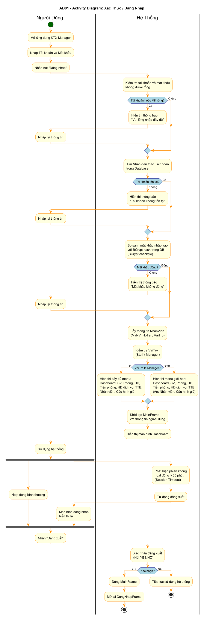
@startuml AD01_XacThuc_DangNhap
title AD01 - Activity Diagram: Xác Thực / Đăng Nhập

skinparam ActivityBackgroundColor LightYellow
skinparam ActivityBorderColor DarkOrange
skinparam ArrowColor DarkOrange
skinparam ActivityStartColor DarkGreen
skinparam ActivityEndColor DarkRed
skinparam ActivityDiamondBackgroundColor LightBlue
skinparam ActivityDiamondBorderColor Navy

|Người Dùng|
start
:Mở ứng dụng KTX Manager;
:Nhập Tài khoản và Mật khẩu;
:Nhấn nút "Đăng nhập";

|Hệ Thống|
:Kiểm tra tài khoản và mật khẩu\nkhông được rỗng;

if (Tài khoản hoặc MK rỗng?) then (Có)
:Hiển thị thông báo\n"Vui lòng nhập đầy đủ";
|Người Dùng|
:Nhập lại thông tin;
|Hệ Thống|
else (Không)
endif

:Tìm NhanVien theo TaiKhoan\ntrong Database;

if (Tài khoản tồn tại?) then (Không)
:Hiển thị thông báo\n"Tài khoản không tồn tại";
|Người Dùng|
:Nhập lại thông tin;
|Hệ Thống|
else (Có)
endif

:So sánh mật khẩu nhập vào\nvới BCrypt hash trong DB\n(BCrypt.checkpw);

if (Mật khẩu đúng?) then (Không)
:Hiển thị thông báo\n"Mật khẩu không đúng";
|Người Dùng|
:Nhập lại thông tin;
|Hệ Thống|
else (Đúng)
endif

:Lấy thông tin NhanVien\n(MaNV, HoTen, VaiTro);
:Kiểm tra VaiTro\n(Staff / Manager);

if (VaiTro là Manager?) then (Có)
:Hiển thị đầy đủ menu:\nDashboard, SV, Phòng, HĐ,\nTiền phòng, HD dịch vụ, TTB,\nNhân viên, Cấu hình giá;
else (Staff)
:Hiển thị menu giới hạn:\nDashboard, SV, Phòng, HĐ,\nTiền phòng, HD dịch vụ, TTB\n(Ẩn: Nhân viên, Cấu hình giá);
endif

:Khởi tạo MainFrame\nvới thông tin người dùng;
:Hiển thị màn hình Dashboard;

|Người Dùng|
:Sử dụng hệ thống;

fork
:Hoạt động bình thường;
fork again
|Hệ Thống|
:Phát hiện phiên không\nhoạt động > 30 phút\n(Session Timeout);
:Tự động đăng xuất;
|Người Dùng|
:Màn hình đăng nhập\nhiển thị lại;
end fork

|Người Dùng|
:Nhấn "Đăng xuất";

|Hệ Thống|
:Xác nhận đăng xuất\n(Hỏi YES/NO);

if (Xác nhận?) then (YES)
:Đóng MainFrame;
:Mở lại DangNhapFrame;
stop
else (NO)
:Tiếp tục sử dụng hệ thống;
stop
endif

@enduml

AD06a_HopDong_LapMoi.puml
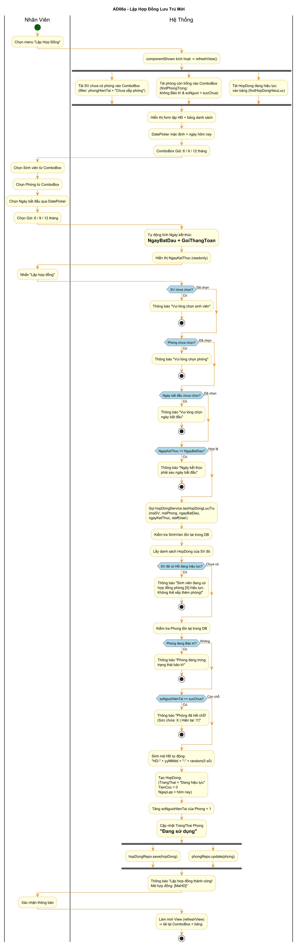
@startuml AD06a_HopDong_LapMoi
title AD06a - Lập Hợp Đồng Lưu Trú Mới

skinparam ActivityBackgroundColor LightYellow
skinparam ActivityBorderColor DarkOrange
skinparam ArrowColor DarkOrange
skinparam ActivityStartColor DarkGreen
skinparam ActivityEndColor DarkRed
skinparam ActivityDiamondBackgroundColor LightBlue
skinparam ActivityDiamondBorderColor Navy

|Nhân Viên|
start
:Chọn menu "Lập Hợp Đồng";

|Hệ Thống|
:componentShown kích hoạt → refreshView();

fork
:Tải SV chưa có phòng vào ComboBox\n(filter: phongHienTai = "Chưa xếp phòng");
fork again
:Tải phòng còn trống vào ComboBox\n(findPhongTrong:\nkhông Bảo trì & soNguoi < sucChua);
fork again
:Tải HopDong đang hiệu lực\nvào bảng (findHopDongHieuLuc);
end fork

:Hiển thị form lập HĐ + bảng danh sách;
:DatePicker mặc định = ngày hôm nay;
:ComboBox Gói: 6 / 9 / 12 tháng;

|Nhân Viên|
:Chọn Sinh viên từ ComboBox;
:Chọn Phòng từ ComboBox;
:Chọn Ngày bắt đầu qua DatePicker;
:Chọn Gói: 6 / 9 / 12 tháng;

|Hệ Thống|
:Tự động tính Ngày kết thúc\n= NgayBatDau + GoiThangToan;
:Hiển thị NgayKetThuc (readonly);

|Nhân Viên|
:Nhấn "Lập hợp đồng";

|Hệ Thống|
if (SV chưa chọn?) then (Có)
:Thông báo "Vui lòng chọn sinh viên";
stop
else (Đã chọn)
endif

if (Phòng chưa chọn?) then (Có)
:Thông báo "Vui lòng chọn phòng";
stop
else (Đã chọn)
endif

if (Ngày bắt đầu chưa chọn?) then (Có)
:Thông báo "Vui lòng chọn\nngày bắt đầu";
stop
else (Đã chọn)
endif

if (NgayKetThuc <= NgayBatDau?) then (Có)
:Thông báo "Ngày kết thúc\nphải sau ngày bắt đầu";
stop
else (Hợp lệ)
endif

:Gọi hopDongService.taoHopDongLuuTru\n(maSV, maPhong, ngayBatDau,\nngayKetThuc, staffUser);

:Kiểm tra SinhVien tồn tại trong DB;
:Lấy danh sách HopDong của SV đó;

if (SV đã có HĐ đang hiệu lực?) then (Có)
:Thông báo "Sinh viên đang có\nhợp đồng phòng [X] hiệu lực.\nKhông thể xếp thêm phòng!";
stop
else (Chưa có)
endif

:Kiểm tra Phong tồn tại trong DB;

if (Phòng đang Bảo trì?) then (Có)
:Thông báo "Phòng đang trong\ntrạng thái bảo trì";
stop
else (Không)
endif

if (soNguoiHienTai >= sucChua?) then (Có)
:Thông báo "Phòng đã hết chỗ!\n(Sức chứa: X | Hiện tại: Y)";
stop
else (Còn chỗ)
endif

:Sinh mã HĐ tự động:\n"HD-" + yyMMdd + "-" + random(5 số);
:Tạo HopDong:\n(TrangThai = "Đang hiệu lực"\nTienCoc = 0\nNgayLap = hôm nay);
:Tăng soNguoiHienTai của Phong + 1;
:Cập nhật TrangThai Phong\n= "Đang sử dụng";

fork
:hopDongRepo.save(hopDong);
fork again
:phongRepo.update(phong);
end fork

:Thông báo "Lập hợp đồng thành công!\nMã hợp đồng: [MaHD]";

|Nhân Viên|
:Xác nhận thông báo;

|Hệ Thống|
:Làm mới View (refreshView)\n→ tải lại ComboBox + bảng;

stop

@enduml

AD06b_HopDong_ChamDut.puml
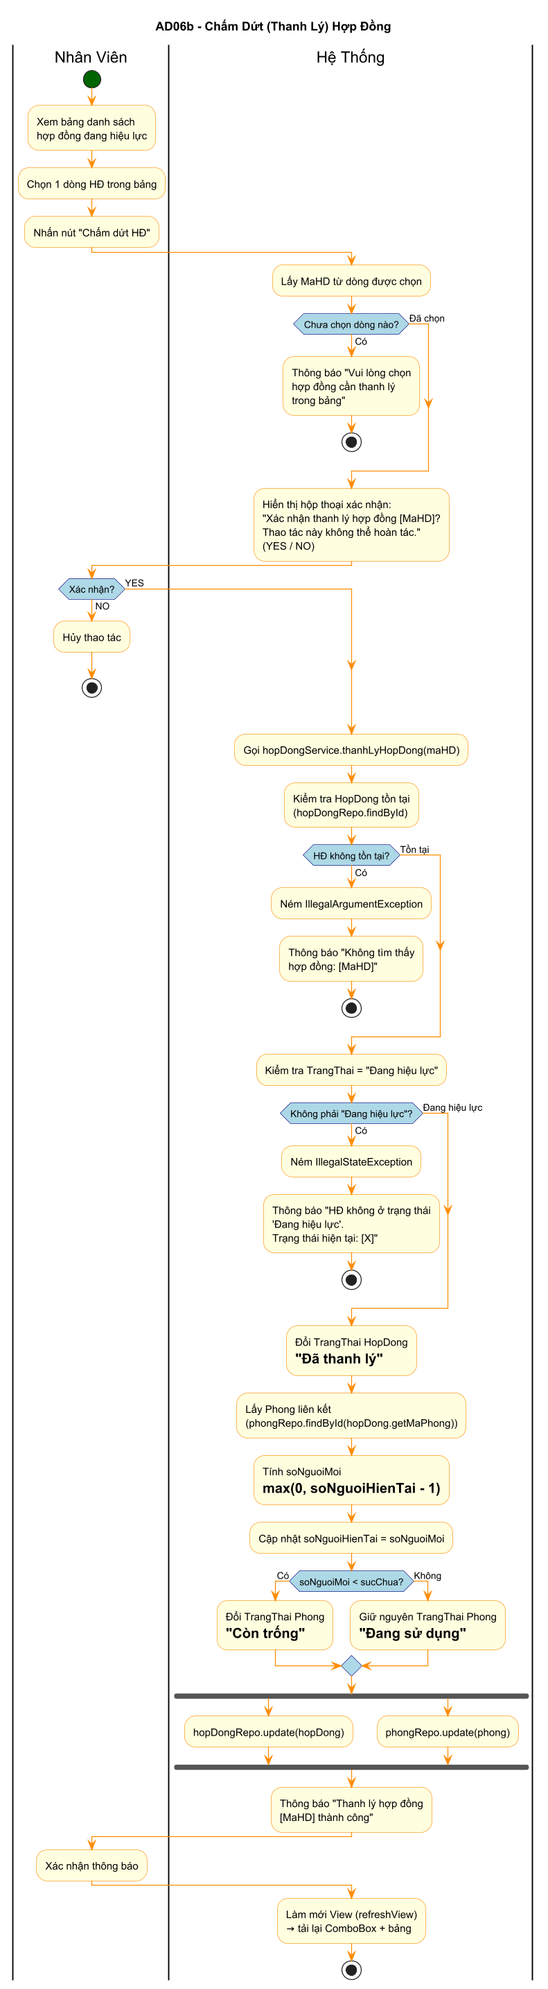
@startuml AD06b_HopDong_ChamDut
title AD06b - Chấm Dứt (Thanh Lý) Hợp Đồng

skinparam ActivityBackgroundColor LightYellow
skinparam ActivityBorderColor DarkOrange
skinparam ArrowColor DarkOrange
skinparam ActivityStartColor DarkGreen
skinparam ActivityEndColor DarkRed
skinparam ActivityDiamondBackgroundColor LightBlue
skinparam ActivityDiamondBorderColor Navy

|Nhân Viên|
start
:Xem bảng danh sách\nhợp đồng đang hiệu lực;
:Chọn 1 dòng HĐ trong bảng;
:Nhấn nút "Chấm dứt HĐ";

|Hệ Thống|
:Lấy MaHD từ dòng được chọn;

if (Chưa chọn dòng nào?) then (Có)
:Thông báo "Vui lòng chọn\nhợp đồng cần thanh lý\ntrong bảng";
stop
else (Đã chọn)
endif

:Hiển thị hộp thoại xác nhận:\n"Xác nhận thanh lý hợp đồng [MaHD]?\nThao tác này không thể hoàn tác."\n(YES / NO);

|Nhân Viên|
if (Xác nhận?) then (NO)
:Hủy thao tác;
stop
else (YES)
endif

|Hệ Thống|
:Gọi hopDongService.thanhLyHopDong(maHD);
:Kiểm tra HopDong tồn tại\n(hopDongRepo.findById);

if (HĐ không tồn tại?) then (Có)
:Ném IllegalArgumentException;
:Thông báo "Không tìm thấy\nhợp đồng: [MaHD]";
stop
else (Tồn tại)
endif

:Kiểm tra TrangThai = "Đang hiệu lực";

if (Không phải "Đang hiệu lực"?) then (Có)
:Ném IllegalStateException;
:Thông báo "HĐ không ở trạng thái\n'Đang hiệu lực'.\nTrạng thái hiện tại: [X]";
stop
else (Đang hiệu lực)
endif

:Đổi TrangThai HopDong\n= "Đã thanh lý";
:Lấy Phong liên kết\n(phongRepo.findById(hopDong.getMaPhong));
:Tính soNguoiMoi\n= max(0, soNguoiHienTai - 1);
:Cập nhật soNguoiHienTai = soNguoiMoi;

if (soNguoiMoi < sucChua?) then (Có)
:Đổi TrangThai Phong\n= "Còn trống";
else (Không)
:Giữ nguyên TrangThai Phong\n= "Đang sử dụng";
endif

fork
:hopDongRepo.update(hopDong);
fork again
:phongRepo.update(phong);
end fork

:Thông báo "Thanh lý hợp đồng\n[MaHD] thành công";

|Nhân Viên|
:Xác nhận thông báo;

|Hệ Thống|
:Làm mới View (refreshView)\n→ tải lại ComboBox + bảng;

stop

@enduml

AD10_QuanLyCauHinhGia.puml
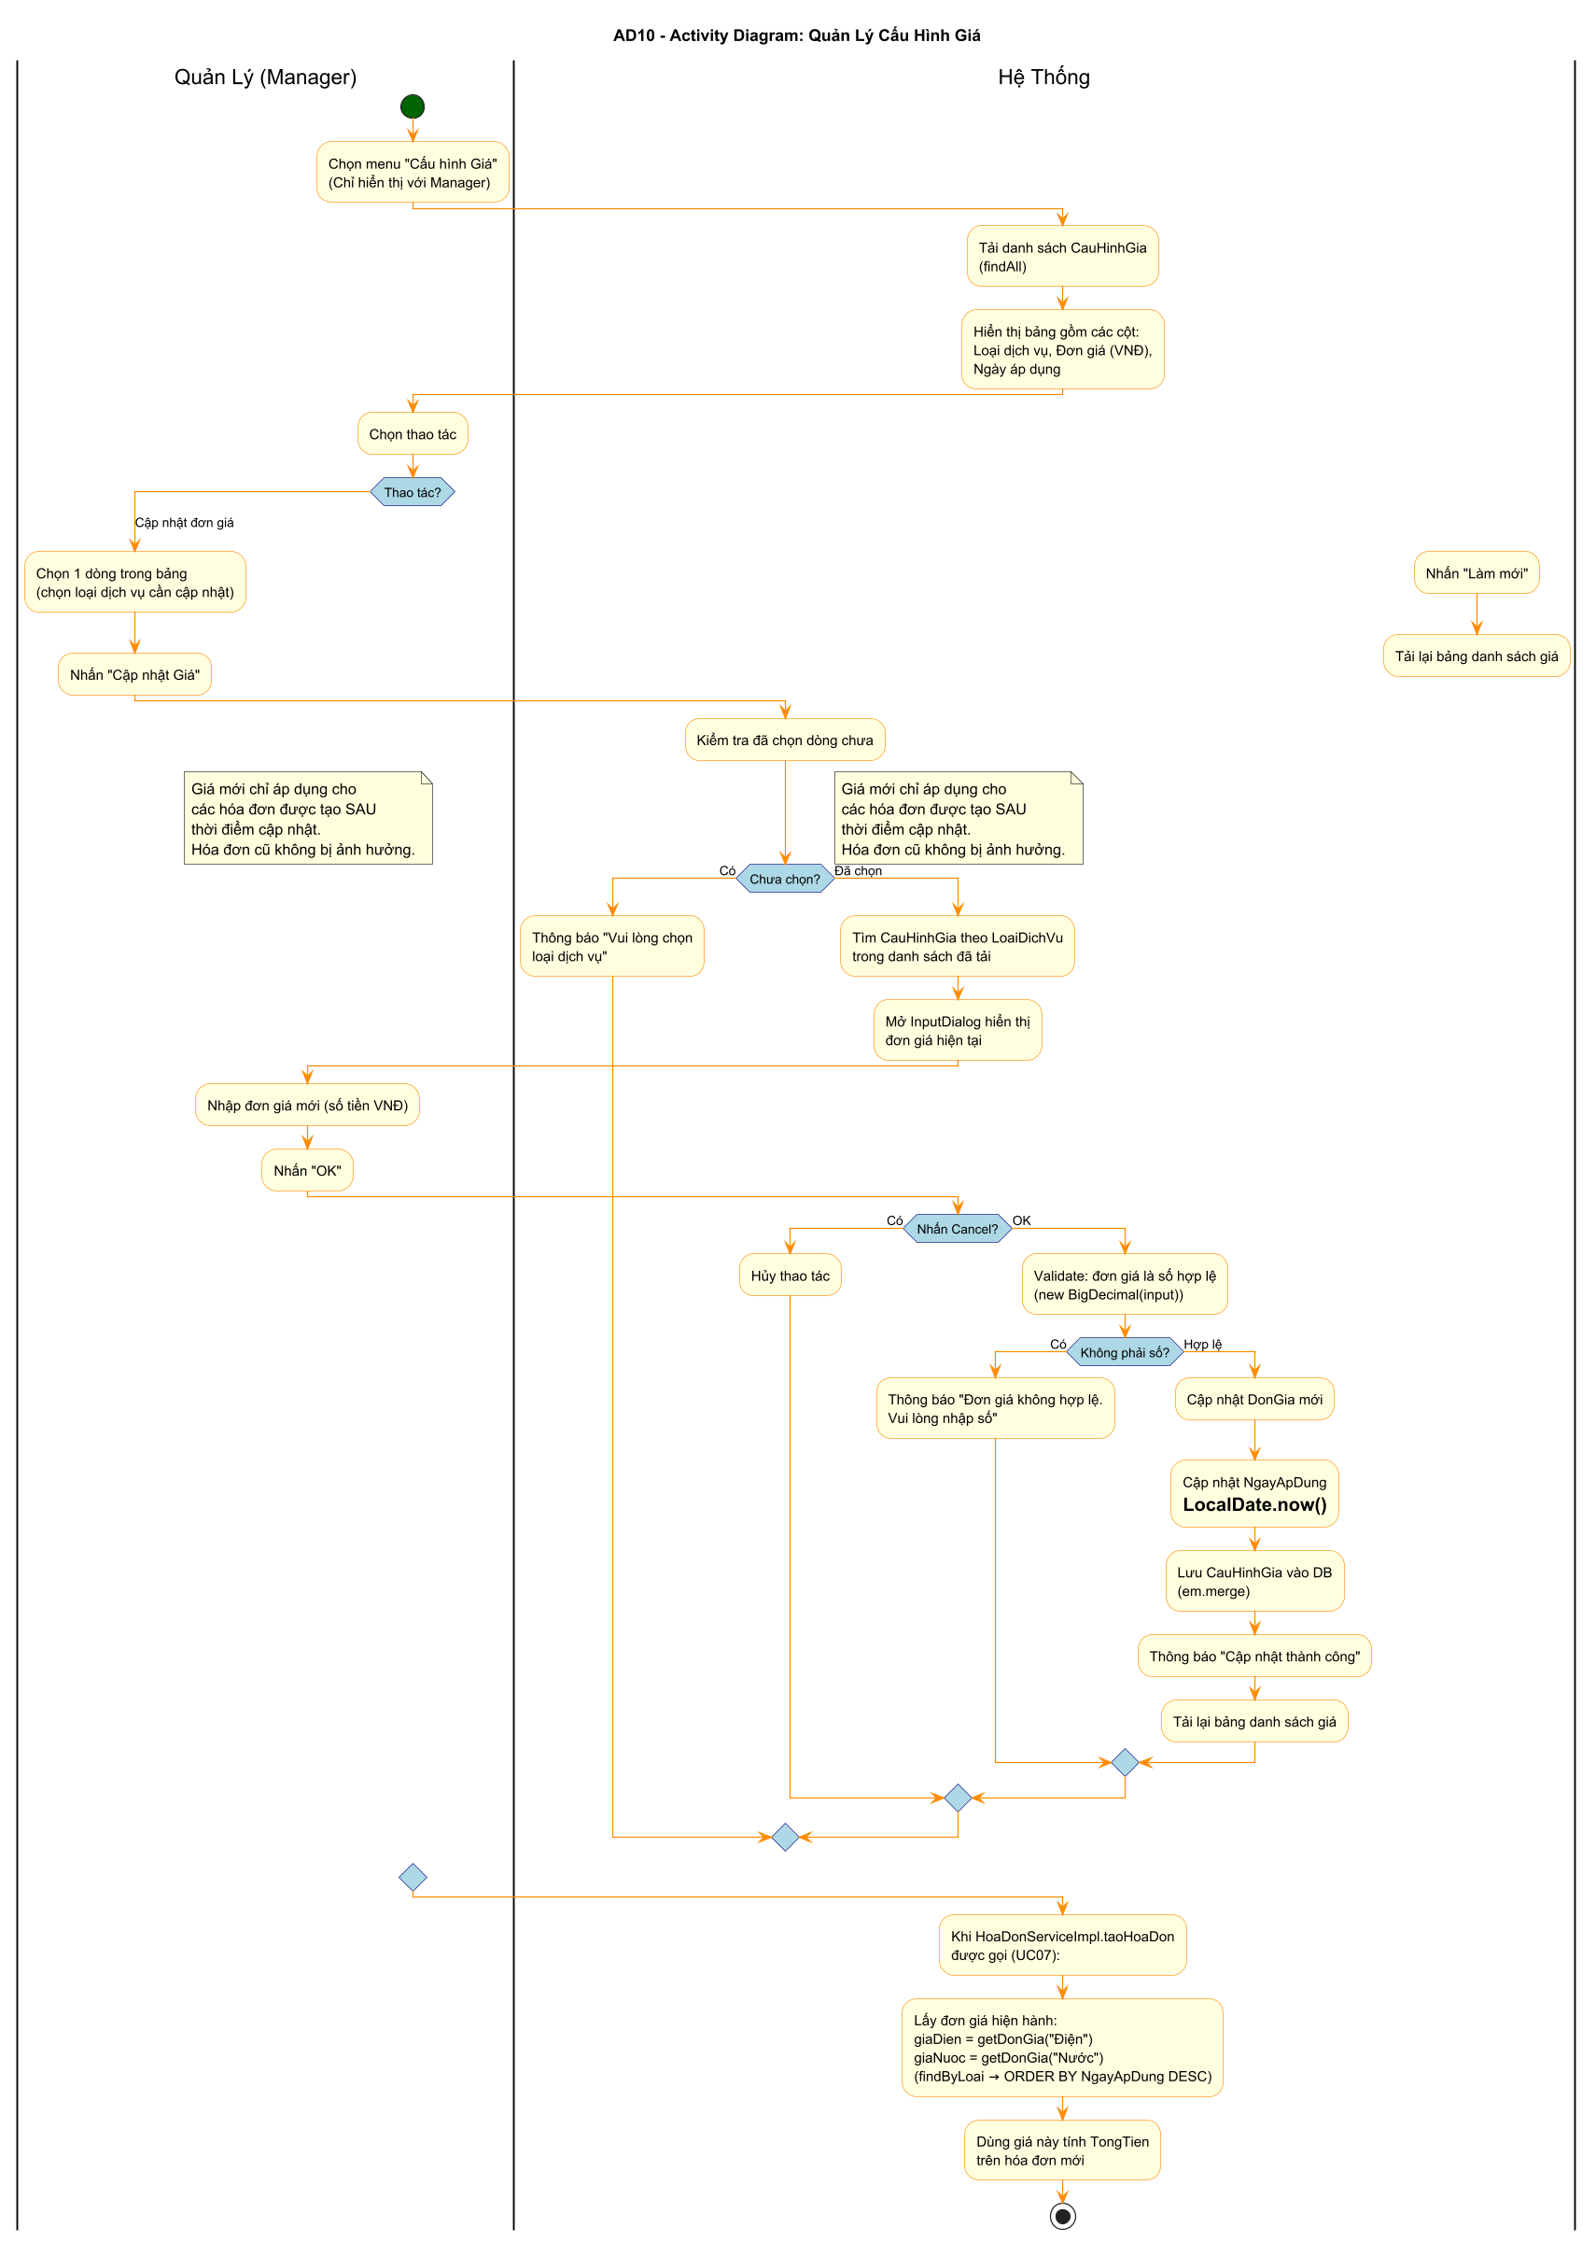
@startuml AD10_QuanLyCauHinhGia
title AD10 - Activity Diagram: Quản Lý Cấu Hình Giá

skinparam ActivityBackgroundColor LightYellow
skinparam ActivityBorderColor DarkOrange
skinparam ArrowColor DarkOrange
skinparam ActivityStartColor DarkGreen
skinparam ActivityEndColor DarkRed
skinparam ActivityDiamondBackgroundColor LightBlue
skinparam ActivityDiamondBorderColor Navy

|Quản Lý (Manager)|
start
:Chọn menu "Cấu hình Giá"\n(Chỉ hiển thị với Manager);

|Hệ Thống|
:Tải danh sách CauHinhGia\n(findAll);
:Hiển thị bảng gồm các cột:\nLoại dịch vụ, Đơn giá (VNĐ),\nNgày áp dụng;

|Quản Lý (Manager)|
:Chọn thao tác;

switch (Thao tác?)
case (Cập nhật đơn giá)
:Chọn 1 dòng trong bảng\n(chọn loại dịch vụ cần cập nhật);
:Nhấn "Cập nhật Giá";
|Hệ Thống|
:Kiểm tra đã chọn dòng chưa;
if (Chưa chọn?) then (Có)
:Thông báo "Vui lòng chọn\nloại dịch vụ";
else (Đã chọn)
:Tìm CauHinhGia theo LoaiDichVu\ntrong danh sách đã tải;
:Mở InputDialog hiển thị\nđơn giá hiện tại;
|Quản Lý (Manager)|
:Nhập đơn giá mới (số tiền VNĐ);
:Nhấn "OK";
|Hệ Thống|
if (Nhấn Cancel?) then (Có)
:Hủy thao tác;
else (OK)
:Validate: đơn giá là số hợp lệ\n(new BigDecimal(input));
if (Không phải số?) then (Có)
:Thông báo "Đơn giá không hợp lệ.\nVui lòng nhập số";
else (Hợp lệ)
:Cập nhật DonGia mới;
:Cập nhật NgayApDung\n= LocalDate.now();
:Lưu CauHinhGia vào DB\n(em.merge);
:Thông báo "Cập nhật thành công";
:Tải lại bảng danh sách giá;
endif
endif
endif
note right
Giá mới chỉ áp dụng cho
các hóa đơn được tạo SAU
thời điểm cập nhật.
Hóa đơn cũ không bị ảnh hưởng.
end note

case (Làm mới)
:Nhấn "Làm mới";
|Hệ Thống|
:Tải lại bảng danh sách giá;

endswitch

|Hệ Thống|
:Khi HoaDonServiceImpl.taoHoaDon\nđược gọi (UC07):;
:Lấy đơn giá hiện hành:\ngiaDien = getDonGia("Điện")\ngiaNuoc = getDonGia("Nước")\n(findByLoai → ORDER BY NgayApDung DESC);
:Dùng giá này tính TongTien\ntrên hóa đơn mới;

stop

@enduml

2.2.3 Class Diagram
CD01_KienTruc_Chung.puml
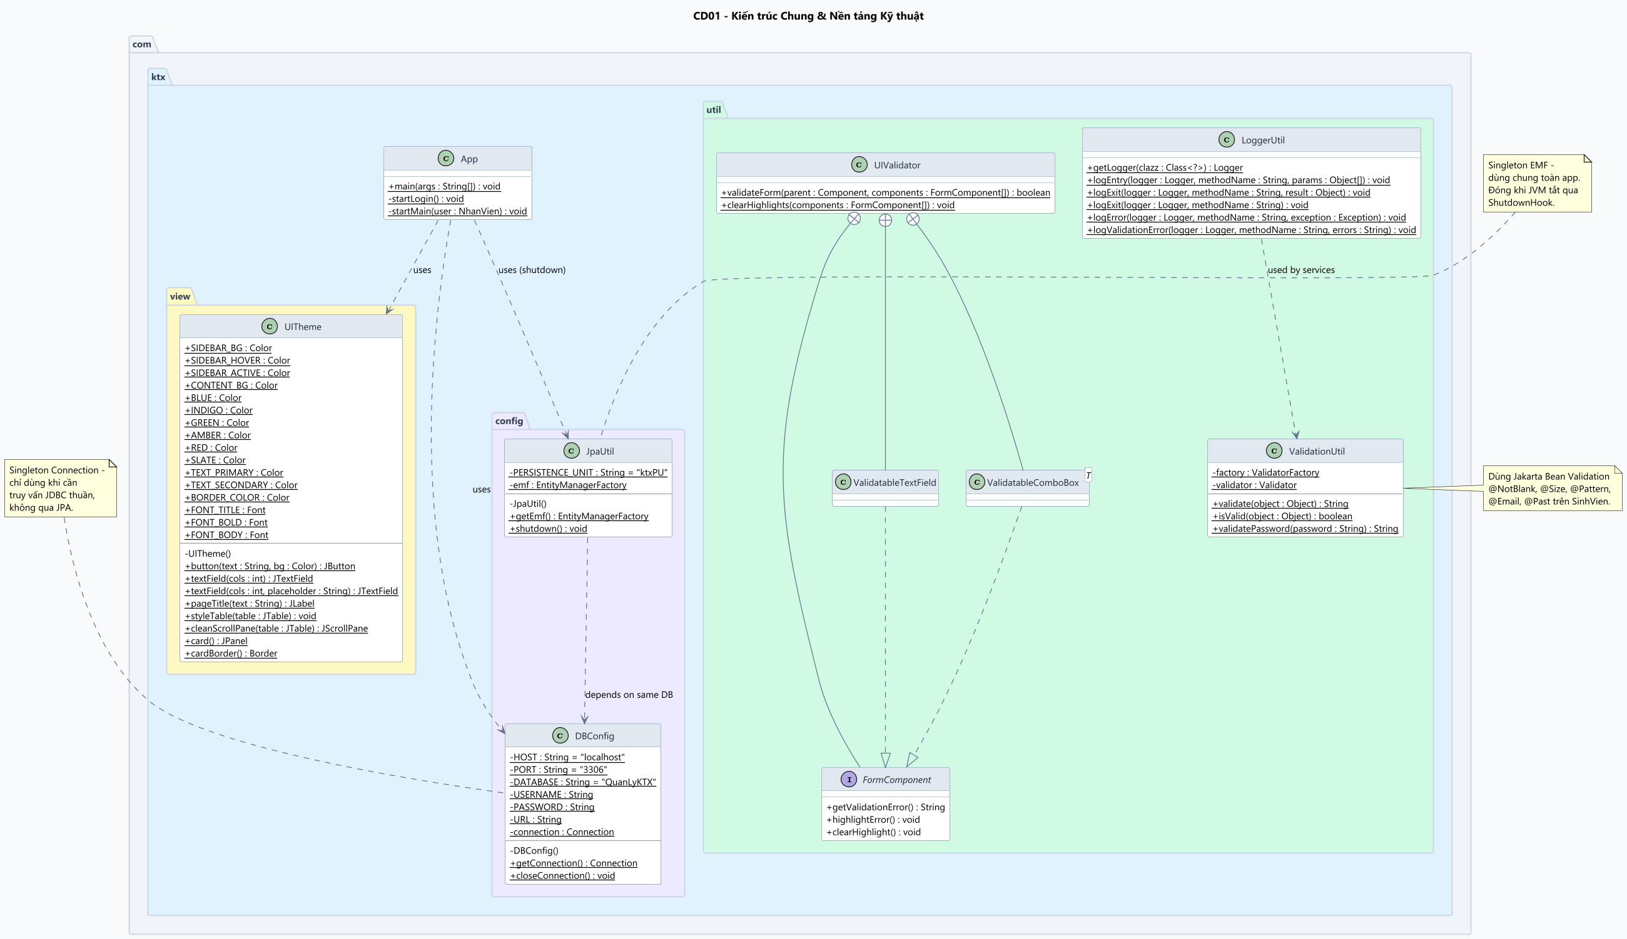
@startuml CD01_KienTruc_Chung

title CD01 – Kiến trúc Chung & Nền tảng Kỹ thuật

skinparam backgroundColor #F8FAFC
skinparam defaultFontName Segoe UI
skinparam defaultFontSize 12
skinparam classAttributeIconSize 0

skinparam class {
BackgroundColor #FFFFFF
BorderColor #94A3B8
HeaderBackgroundColor #E2E8F0
HeaderFontColor #0F172A
FontColor #1E293B
ArrowColor #64748B
}

skinparam package {
BackgroundColor #F1F5F9
BorderColor #CBD5E1
FontColor #334155
FontStyle bold
}

' ============================================================
' CONFIG PACKAGE
' ============================================================
package "com.ktx.config" #EDE9FE {

class DBConfig {
- {static} HOST : String = "localhost"
- {static} PORT : String = "3306"
- {static} DATABASE : String = "QuanLyKTX"
- {static} USERNAME : String
- {static} PASSWORD : String
- {static} URL : String
- {static} connection : Connection
--
- DBConfig()
+ {static} getConnection() : Connection
+ {static} closeConnection() : void
}

class JpaUtil {
- {static} PERSISTENCE_UNIT : String = "ktxPU"
- {static} emf : EntityManagerFactory
--
- JpaUtil()
+ {static} getEmf() : EntityManagerFactory
+ {static} shutdown() : void
}
}

' ============================================================
' UTIL PACKAGE
' ============================================================
package "com.ktx.util" #D1FAE5 {

class LoggerUtil {
+ {static} getLogger(clazz : Class<?>) : Logger
+ {static} logEntry(logger : Logger, methodName : String, params : Object[]) : void
+ {static} logExit(logger : Logger, methodName : String, result : Object) : void
+ {static} logExit(logger : Logger, methodName : String) : void
+ {static} logError(logger : Logger, methodName : String, exception : Exception) : void
+ {static} logValidationError(logger : Logger, methodName : String, errors : String) : void
}

class ValidationUtil {
- {static} factory : ValidatorFactory
- {static} validator : Validator
--
+ {static} validate(object : Object) : String
+ {static} isValid(object : Object) : boolean
+ {static} validatePassword(password : String) : String
}

class UIValidator {
+ {static} validateForm(parent : Component, components : FormComponent[]) : boolean
+ {static} clearHighlights(components : FormComponent[]) : void
}

interface FormComponent {
+ getValidationError() : String
+ highlightError() : void
+ clearHighlight() : void
}
class ValidatableTextField
class "ValidatableComboBox<T>" as ValidatableComboBoxT

UIValidator +-- FormComponent
UIValidator +-- ValidatableTextField
UIValidator +-- ValidatableComboBoxT
ValidatableTextField ..|> FormComponent
ValidatableComboBoxT ..|> FormComponent
}

' ============================================================
' VIEW THEME
' ============================================================
package "com.ktx.view" #FEF9C3 {

class UITheme {
+ {static} SIDEBAR_BG : Color
+ {static} SIDEBAR_HOVER : Color
+ {static} SIDEBAR_ACTIVE : Color
+ {static} CONTENT_BG : Color
+ {static} BLUE : Color
+ {static} INDIGO : Color
+ {static} GREEN : Color
+ {static} AMBER : Color
+ {static} RED : Color
+ {static} SLATE : Color
+ {static} TEXT_PRIMARY : Color
+ {static} TEXT_SECONDARY : Color
+ {static} BORDER_COLOR : Color
+ {static} FONT_TITLE : Font
+ {static} FONT_BOLD : Font
+ {static} FONT_BODY : Font
--
- UITheme()
+ {static} button(text : String, bg : Color) : JButton
+ {static} textField(cols : int) : JTextField
+ {static} textField(cols : int, placeholder : String) : JTextField
+ {static} pageTitle(text : String) : JLabel
+ {static} styleTable(table : JTable) : void
+ {static} cleanScrollPane(table : JTable) : JScrollPane
+ {static} card() : JPanel
+ {static} cardBorder() : Border
}
}

' ============================================================
' APP ENTRY POINT
' ============================================================
package "com.ktx" #E0F2FE {

class App {
+ {static} main(args : String[]) : void
- {static} startLogin() : void
- {static} startMain(user : NhanVien) : void
}
}

' ============================================================
' RELATIONSHIPS
' ============================================================
App ..> JpaUtil : uses (shutdown)
App ..> DBConfig : uses
App ..> UITheme : uses
JpaUtil ..> DBConfig : depends on same DB
LoggerUtil ..> ValidationUtil : used by services

note top of JpaUtil
Singleton EMF –
dùng chung toàn app.
Đóng khi JVM tắt qua
ShutdownHook.
end note

note top of DBConfig
Singleton Connection –
chỉ dùng khi cần
truy vấn JDBC thuần,
không qua JPA.
end note

note right of ValidationUtil
Dùng Jakarta Bean Validation
@NotBlank, @Size, @Pattern,
@Email, @Past trên SinhVien.
end note

@enduml

CD03_SinhVien.puml

@startuml CD03_SinhVien

title CD03 – Quản lý Sinh viên

skinparam backgroundColor #F8FAFC
skinparam defaultFontName Segoe UI
skinparam defaultFontSize 12
skinparam classAttributeIconSize 0

skinparam class {
BackgroundColor #FFFFFF
BorderColor #94A3B8
HeaderBackgroundColor #E2E8F0
HeaderFontColor #0F172A
FontColor #1E293B
ArrowColor #64748B
}

skinparam package {
BackgroundColor #F1F5F9
BorderColor #CBD5E1
FontStyle bold
}

' ============================================================
' MODEL
' ============================================================
package "com.ktx.model" #FEE2E2 {

class SinhVien {
- maSV : String <<PK, VARCHAR(10), NOT NULL>>
- hoTen : String <<NVARCHAR(100), NOT NULL>>
- ngaySinh : LocalDate <<DATE>>
- gioiTinh : String <<ENUM('Nam','Nữ','Khác')>>
- lop : String <<VARCHAR(20)>>
- khoa : String <<NVARCHAR(100)>>
- soDT : String <<VARCHAR(15)>>
- queQuan : String <<NVARCHAR(200)>>
- email : String <<VARCHAR(100), UNIQUE>>
- taiKhoan : String <<VARCHAR(50), UNIQUE, NOT NULL>>
- matKhau : String <<VARCHAR(255), NOT NULL, BCrypt>>
- phongHienTai : String <<Transient, default="Chưa xếp phòng">>
--
+ SinhVien()
+ SinhVien(maSV, hoTen, ngaySinh, gioiTinh,\n lop, khoa, soDT, queQuan,\n email, taiKhoan, matKhau)
+ getMaSV() : String
+ setMaSV(v : String) : void
+ getHoTen() : String
+ setHoTen(v : String) : void
+ getNgaySinh() : LocalDate
+ setNgaySinh(v : LocalDate) : void
+ getGioiTinh() : String
+ setGioiTinh(v : String) : void
+ getLop() : String
+ setLop(v : String) : void
+ getKhoa() : String
+ setKhoa(v : String) : void
+ getSoDT() : String
+ setSoDT(v : String) : void
+ getQueQuan() : String
+ setQueQuan(v : String) : void
+ getEmail() : String
+ setEmail(v : String) : void
+ getTaiKhoan() : String
+ setTaiKhoan(v : String) : void
+ getMatKhau() : String
+ setMatKhau(v : String) : void
+ getPhongHienTai() : String
+ setPhongHienTai(v : String) : void
}
}

' ============================================================
' REPOSITORY
' ============================================================
package "com.ktx.repository" #E0F2FE {

interface SinhVienRepository {
+ save(sv : SinhVien) : void
+ update(sv : SinhVien) : void
+ delete(maSV : String) : void
+ findById(maSV : String) : Optional<SinhVien>
+ findAll() : List<SinhVien>
+ findAll(page : int, size : int) : List<SinhVien>
+ count() : long
+ findByHoTen(keyword : String) : List<SinhVien>
+ findByKeyword(keyword : String) : List<SinhVien>
+ findByKeyword(keyword : String, page : int, size : int) : List<SinhVien>
+ countByKeyword(keyword : String) : long
}
}

package "com.ktx.repository.impl" #DBEAFE {

class SinhVienRepositoryImpl {
+ save(sv : SinhVien) : void
+ update(sv : SinhVien) : void
+ delete(maSV : String) : void
+ findById(maSV : String) : Optional<SinhVien>
+ findAll() : List<SinhVien>
+ findAll(page : int, size : int) : List<SinhVien>
+ count() : long
+ findByHoTen(keyword : String) : List<SinhVien>
+ findByKeyword(keyword : String) : List<SinhVien>
+ findByKeyword(keyword : String, page : int, size : int) : List<SinhVien>
+ countByKeyword(keyword : String) : long
}
}

SinhVienRepositoryImpl ..|> SinhVienRepository

' ============================================================
' SERVICE
' ============================================================
package "com.ktx.service" #D1FAE5 {

interface SinhVienService {
+ themSinhVien(sv : SinhVien) : void
+ capNhatSinhVien(sv : SinhVien) : void
+ xoaSinhVien(maSV : String) : void
+ timTheoMa(maSV : String) : SinhVien
+ layTatCa() : List<SinhVien>
+ timTheoTen(keyword : String) : List<SinhVien>
+ timTheoKeyword(keyword : String) : List<SinhVien>
+ layDanhSachPhanTrang(page : int, size : int) : List<SinhVien>
+ demTongSo() : long
+ timTheoKeywordPhanTrang(keyword : String, page : int, size : int) : List<SinhVien>
+ demTheoKeyword(keyword : String) : long
}
}

package "com.ktx.service.impl" #DCFCE7 {

class SinhVienServiceImpl {
- sinhVienRepo : SinhVienRepository
- hopDongRepo : HopDongRepository
- LOGGER : Logger
--
+ SinhVienServiceImpl(sinhVienRepo, hopDongRepo)
- attachPhongHienTai(sv : SinhVien) : SinhVien
- attachPhongHienTaiList(list : List<SinhVien>) : List<SinhVien>
+ themSinhVien(sv : SinhVien) : void
+ capNhatSinhVien(sv : SinhVien) : void
+ xoaSinhVien(maSV : String) : void
+ timTheoMa(maSV : String) : SinhVien
+ layTatCa() : List<SinhVien>
+ timTheoTen(keyword : String) : List<SinhVien>
+ timTheoKeyword(keyword : String) : List<SinhVien>
+ layDanhSachPhanTrang(page : int, size : int) : List<SinhVien>
+ demTongSo() : long
+ timTheoKeywordPhanTrang(keyword : String, page : int, size : int) : List<SinhVien>
+ demTheoKeyword(keyword : String) : long
}
}

SinhVienServiceImpl ..|> SinhVienService
SinhVienServiceImpl --> SinhVienRepository : uses
SinhVienServiceImpl ..> "HopDongRepository" : uses\n(lấy phòng hiện tại)

' ============================================================
' VIEW
' ============================================================
package "com.ktx.view" #FEF9C3 {

class QuanLySinhVienPanel {
- table : JTable
- tableModel : DefaultTableModel
- txtSearch : JTextField
- btnTim / btnThem / btnSua : JButton
- btnXoa / btnLamMoi : JButton
- btnPrev / btnNext : JButton
- lblPageInfo : JLabel
- lblTotalCount : JLabel
--
+ setSinhVienList(list : List<SinhVien>) : void
+ getKeyword() : String
+ getSelectedMaSV() : String
+ setPaginationInfo(page : int, totalPages : int, total : long) : void
+ addTimKiemListener(l : ActionListener) : void
+ addThemListener(l : ActionListener) : void
+ addSuaListener(l : ActionListener) : void
+ addXoaListener(l : ActionListener) : void
+ addLamMoiListener(l : ActionListener) : void
+ addPrevPageListener(l : ActionListener) : void
+ addNextPageListener(l : ActionListener) : void
}
}

' ============================================================
' CONTROLLER
' ============================================================
package "com.ktx.controller" #EDE9FE {

class SinhVienController {
- view : QuanLySinhVienPanel
- service : SinhVienService
- currentPage : int = 1
- pageSize : int = 20
--
+ SinhVienController(view, service)
- bindListeners() : void
- handleTimKiem() : void
- handleThem() : void
- handleSua() : void
- handleXoa() : void
- loadAll() : void
}

class SinhVienFormDialog <<inner class>> {
- confirmed : boolean
- txtMaSV / txtHoTen / txtNgaySinh : JTextField
- cbGioiTinh : JComboBox
- txtLop / txtKhoa / txtSoDT : JTextField
- txtEmail / txtTaiKhoan : JTextField
- txtMK : JPasswordField
+ isConfirmed() : boolean
+ getSinhVien() : SinhVien
}
}

SinhVienController --> QuanLySinhVienPanel : controls
SinhVienController --> SinhVienService : calls
SinhVienController +-- SinhVienFormDialog
SinhVienRepositoryImpl --> SinhVien : manages

note right of SinhVien
@Transient phongHienTai:
Được gán động bằng cách
tra cứu HopDong đang
hiệu lực của SinhVien.
Không lưu vào DB.
end note

note bottom of SinhVienServiceImpl
Phân trang mặc định 20 bản/trang.
Validate qua ValidationUtil
(Jakarta Bean Validation)
trước khi gọi repository.
end note

@enduml

CD05_HopDong_TrangThietBi.puml
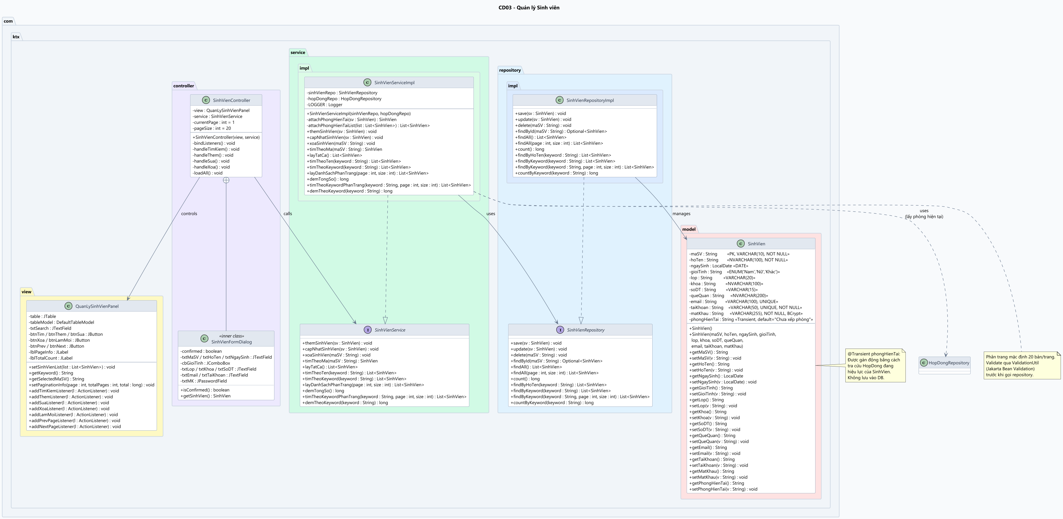
@startuml CD05_HopDong_TrangThietBi

title CD05 – Quản lý Hợp đồng & Trang thiết bị

skinparam backgroundColor #F8FAFC
skinparam defaultFontName Segoe UI
skinparam defaultFontSize 12
skinparam classAttributeIconSize 0

skinparam class {
BackgroundColor #FFFFFF
BorderColor #94A3B8
HeaderBackgroundColor #E2E8F0
HeaderFontColor #0F172A
FontColor #1E293B
ArrowColor #64748B
}

skinparam package {
BackgroundColor #F1F5F9
BorderColor #CBD5E1
FontStyle bold
}

' ============================================================
' MODEL
' ============================================================
package "com.ktx.model" #FEE2E2 {

class HopDong {
- maHD : String <<PK, VARCHAR(15), NOT NULL>>
- ngayLap : LocalDate <<DATE, DEFAULT CURRENT_DATE>>
- ngayBatDau : LocalDate <<DATE, NOT NULL>>
- ngayKetThuc : LocalDate<<DATE, NOT NULL>>
- tienCoc : BigDecimal <<DECIMAL(12,2), DEFAULT 0>>
- trangThai : String <<ENUM: Đang hiệu lực/Đã hết hạn/Đã thanh lý>>
- maSV : String <<FK → SinhVien.MaSV>>
- maPhong : String <<FK → Phong.MaPhong>>
- maNV : String <<FK → NhanVien.MaNV>>
--
+ HopDong()
+ HopDong(maHD, ngayLap, ngayBatDau,\n ngayKetThuc, tienCoc, trangThai,\n maSV, maPhong, maNV)
+ getMaHD() : String
+ setMaHD(v : String) : void
+ getNgayLap() : LocalDate
+ setNgayLap(v : LocalDate) : void
+ getNgayBatDau() : LocalDate
+ setNgayBatDau(v : LocalDate) : void
+ getNgayKetThuc() : LocalDate
+ setNgayKetThuc(v : LocalDate) : void
+ getTienCoc() : BigDecimal
+ setTienCoc(v : BigDecimal) : void
+ getTrangThai() : String
+ setTrangThai(v : String) : void
+ getMaSV() : String
+ setMaSV(v : String) : void
+ getMaPhong() : String
+ setMaPhong(v : String) : void
+ getMaNV() : String
+ setMaNV(v : String) : void
}

package "entity" #FECACA {
class TrangThietBi {
- maTB : String <<PK, VARCHAR(15), NOT NULL>>
- tenTB : String <<NVARCHAR(150), NOT NULL>>
- tinhTrang : TinhTrangTB<<ENUM: Tốt/Cần bảo trì/Hỏng>>
- giaTri : BigDecimal <<DECIMAL(14,2), DEFAULT 0>>
- phong : Phong <<FK → Phong.MaPhong, ManyToOne>>
--
+ TrangThietBi()
+ TrangThietBi(maTB, tenTB, tinhTrang, giaTri, phong)
+ getMaTB() : String
+ setMaTB(v : String) : void
+ getTenTB() : String
+ setTenTB(v : String) : void
+ getTinhTrang() : TinhTrangTB
+ setTinhTrang(v : TinhTrangTB) : void
+ getGiaTri() : BigDecimal
+ setGiaTri(v : BigDecimal) : void
+ getPhong() : Phong
+ setPhong(v : Phong) : void
}
}

package "enums" #FCA5A5 {
enum TinhTrangTB {
TOT = "Tốt"
CAN_BAO_TRI = "Cần bảo trì"
HONG = "Hỏng"
--
- description : String
+ getDescription() : String
+ toString() : String
}
}

package "converter" #FCA5A5 {
class TinhTrangTBConverter {
+ convertToDatabaseColumn(attr : TinhTrangTB) : String
+ convertToEntityAttribute(dbData : String) : TinhTrangTB
}
}

TrangThietBi --> TinhTrangTB : has status
TinhTrangTBConverter ..> TinhTrangTB : converts
TrangThietBi ..> TinhTrangTBConverter : <<uses>>\n@Convert
}

' External reference (defined in CD04)
class Phong <<external>>
class SinhVien <<external>>
class NhanVien <<external>>

HopDong "many" --> "1" SinhVien : maSV FK
HopDong "many" --> "1" Phong : maPhong FK
HopDong "many" --> "1" NhanVien: maNV FK
TrangThietBi "many" --> "1" Phong : maPhong FK\n@ManyToOne LAZY

' ============================================================
' REPOSITORY
' ============================================================
package "com.ktx.repository" #E0F2FE {

interface HopDongRepository {
+ save(hd : HopDong) : void
+ update(hd : HopDong) : void
+ delete(maHD : String) : void
+ findById(maHD : String) : Optional<HopDong>
+ findAll() : List<HopDong>
+ findBySinhVien(maSV : String) : List<HopDong>
+ findHopDongHieuLuc() : List<HopDong>
}

interface TrangThietBiRepository {
+ save(tb : TrangThietBi) : void
+ update(tb : TrangThietBi) : void
+ delete(maTB : String) : void
+ findAll() : List<TrangThietBi>
+ findByMaPhong(maPhong : String) : List<TrangThietBi>
}
}

package "com.ktx.repository.impl" #DBEAFE {

class HopDongRepositoryImpl {
+ save(hd : HopDong) : void
+ update(hd : HopDong) : void
+ delete(maHD : String) : void
+ findById(maHD : String) : Optional<HopDong>
+ findAll() : List<HopDong>
+ findBySinhVien(maSV : String) : List<HopDong>
+ findHopDongHieuLuc() : List<HopDong>
}

class TrangThietBiRepositoryImpl {
+ save(tb : TrangThietBi) : void
+ update(tb : TrangThietBi) : void
+ delete(maTB : String) : void
+ findAll() : List<TrangThietBi>
+ findByMaPhong(maPhong : String) : List<TrangThietBi>
}
}

HopDongRepositoryImpl ..|> HopDongRepository
TrangThietBiRepositoryImpl ..|> TrangThietBiRepository

' ============================================================
' SERVICE
' ============================================================
package "com.ktx.service" #D1FAE5 {

interface HopDongService {
+ taoHopDongLuuTru(maSV, maPhong, ngayBD, ngayKT, staff) : HopDong
+ thanhLyHopDong(maHD : String) : void
+ layTatCa() : List<HopDong>
+ layHopDongHieuLuc() : List<HopDong>
+ layTheoDongSinhVien(maSV : String) : List<HopDong>
}

interface TrangThietBiService {
+ themThietBi(tb : TrangThietBi) : void
+ capNhatThietBi(tb : TrangThietBi) : void
+ xoaThietBi(maTB : String) : void
+ layTatCaThietBi() : List<TrangThietBi>
+ timKiemTheoPhong(maPhong : String) : List<TrangThietBi>
}
}

package "com.ktx.service.impl" #DCFCE7 {

class HopDongServiceImpl {
- hopDongRepo : HopDongRepository
- sinhVienRepo : SinhVienRepository
- phongRepo : PhongRepository
--
+ HopDongServiceImpl(hopDongRepo, sinhVienRepo, phongRepo)
+ taoHopDongLuuTru(maSV, maPhong, ngayBD, ngayKT, staff) : HopDong
+ thanhLyHopDong(maHD : String) : void
+ layTatCa() : List<HopDong>
+ layHopDongHieuLuc() : List<HopDong>
+ layTheoDongSinhVien(maSV : String) : List<HopDong>
- sinhMaHopDong() : String
}

class TrangThietBiServiceImpl {
- trangThietBiRepository : TrangThietBiRepository
- phongRepository : PhongRepository
--
+ TrangThietBiServiceImpl(tbRepo, phongRepo)
+ themThietBi(tb : TrangThietBi) : void
+ capNhatThietBi(tb : TrangThietBi) : void
+ xoaThietBi(maTB : String) : void
+ layTatCaThietBi() : List<TrangThietBi>
+ timKiemTheoPhong(maPhong : String) : List<TrangThietBi>
- validate(tb : TrangThietBi) : void
}
}

HopDongServiceImpl ..|> HopDongService
TrangThietBiServiceImpl ..|> TrangThietBiService
HopDongServiceImpl --> HopDongRepository : uses
HopDongServiceImpl ..> "SinhVienRepository" : uses
HopDongServiceImpl ..> "PhongRepository" : uses
TrangThietBiServiceImpl --> TrangThietBiRepository : uses
TrangThietBiServiceImpl ..> "PhongRepository" : validate phòng tồn tại

' ============================================================
' VIEW & CONTROLLER
' ============================================================
package "com.ktx.view" #FEF9C3 {

class LapHopDongPanel {
- cbSinhVien : JComboBox<SinhVien>
- cbPhong : JComboBox<Phong>
- dpNgayBD : DatePicker
- cboGoi : JComboBox<Integer>
- txtNgayKT : JTextField
- table : JTable
--
+ setSinhVienList(list : List<SinhVien>) : void
+ setPhongList(list : List<Phong>) : void
+ setHopDongList(list : List<HopDong>) : void
+ getSelectedSinhVien() : SinhVien
+ getSelectedPhong() : Phong
+ getNgayBatDau() : LocalDate
+ getNgayKetThuc() : LocalDate
+ getSelectedMaHopDong() : String
+ addLapHopDongListener(l : ActionListener) : void
+ addChamDutListener(l : ActionListener) : void
+ addLamMoiListener(l : ActionListener) : void
}

class TrangThietBiPanel {
- txtMaTB / txtTenTB / txtGiaTri : JTextField
- txtMaPhong : JTextField
- cbTinhTrang : JComboBox<TinhTrangTB>
- tableThietBi : JTable
- tableModel : DefaultTableModel
--
+ getMaTB() : String
+ getTenTB() : String
+ getTinhTrang() : TinhTrangTB
+ getGiaTri() : String
+ getMaPhong() : String
+ setMaTB / setTenTB / setTinhTrang / setGiaTri / setMaPhong()
+ getTableModel() : DefaultTableModel
+ clearForm() : void
+ addThemListener / addCapNhatListener / addXoaListener()
+ addLamMoiListener / addTimKiemListener()
}
}

package "com.ktx.controller" #EDE9FE {

class HopDongController {
- view : LapHopDongPanel
- hopDongService : HopDongService
- sinhVienService : SinhVienService
- phongService : PhongService
- currentUser : NhanVien
--
+ HopDongController(view, hopDongSvc, svSvc, phongSvc, user)
- initView() : void
- bindListeners() : void
- handleLapHopDong() : void
- handleThanhLy() : void
- handleLamMoi() : void
- loadComboBoxes() : void
- loadTable() : void
}

class TrangThietBiController {
- view : TrangThietBiPanel
- service : TrangThietBiService
--
+ TrangThietBiController(view, service)
- initController() : void
- handleThem() : void
- handleCapNhat() : void
- handleXoa() : void
- handleLamMoi() : void
- handleTimKiem() : void
- loadDataToTable(list : List<TrangThietBi>) : void
- fillFormFromTable(row : int) : void
- getTrangThietBiFromForm() : TrangThietBi
}
}

HopDongController --> LapHopDongPanel : controls
HopDongController --> HopDongService : calls
TrangThietBiController --> TrangThietBiPanel : controls
TrangThietBiController --> TrangThietBiService : calls

note right of HopDongServiceImpl
taoHopDongLuuTru():
1. Kiểm tra SV tồn tại
2. Kiểm tra SV chưa có HĐ hiệu lực
3. Kiểm tra phòng còn chỗ, không bảo trì
4. Sinh mã HĐ tự động (HD-yyMMdd-xxxxx)
5. soNguoiHienTai++ → cập nhật TrangThai phòng

thanhLyHopDong():
1. Kiểm tra HĐ đang hiệu lực
2. TrangThai HĐ → "Đã thanh lý"
3. soNguoiHienTai-- → phòng về "Còn trống"
end note

@enduml

CD06_HoaDon_CauHinhGia.puml
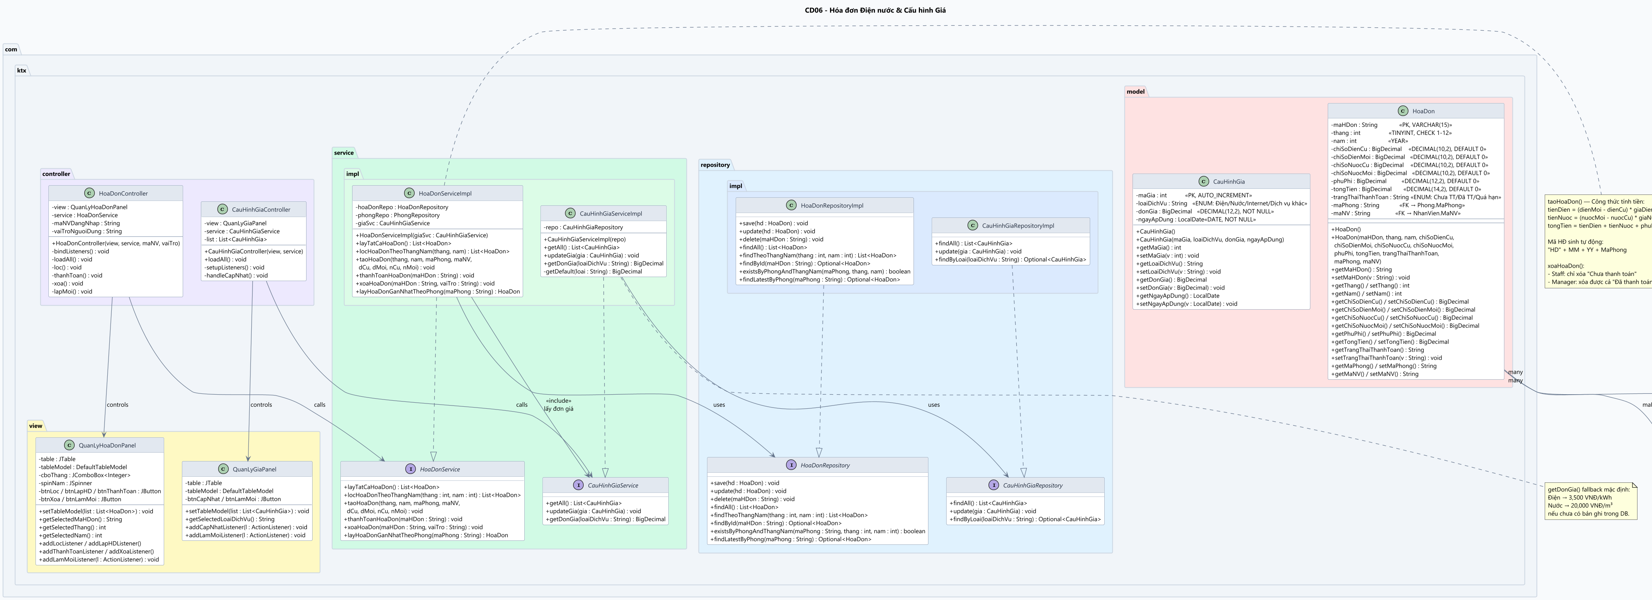
@startuml CD06_HoaDon_CauHinhGia

title CD06 – Hóa đơn Điện nước & Cấu hình Giá

skinparam backgroundColor #F8FAFC
skinparam defaultFontName Segoe UI
skinparam defaultFontSize 12
skinparam classAttributeIconSize 0

skinparam class {
BackgroundColor #FFFFFF
BorderColor #94A3B8
HeaderBackgroundColor #E2E8F0
HeaderFontColor #0F172A
FontColor #1E293B
ArrowColor #64748B
}

skinparam package {
BackgroundColor #F1F5F9
BorderColor #CBD5E1
FontStyle bold
}

' ============================================================
' MODEL
' ============================================================
package "com.ktx.model" #FEE2E2 {

class HoaDon {
- maHDon : String <<PK, VARCHAR(15)>>
- thang : int <<TINYINT, CHECK 1-12>>
- nam : int <<YEAR>>
- chiSoDienCu : BigDecimal <<DECIMAL(10,2), DEFAULT 0>>
- chiSoDienMoi : BigDecimal <<DECIMAL(10,2), DEFAULT 0>>
- chiSoNuocCu : BigDecimal <<DECIMAL(10,2), DEFAULT 0>>
- chiSoNuocMoi : BigDecimal <<DECIMAL(10,2), DEFAULT 0>>
- phuPhi : BigDecimal <<DECIMAL(12,2), DEFAULT 0>>
- tongTien : BigDecimal <<DECIMAL(14,2), DEFAULT 0>>
- trangThaiThanhToan : String <<ENUM: Chưa TT/Đã TT/Quá hạn>>
- maPhong : String <<FK → Phong.MaPhong>>
- maNV : String <<FK → NhanVien.MaNV>>
--
' UNIQUE(MaPhong, Thang, Nam) — 1 phòng 1 HĐ/tháng
--
+ HoaDon()
+ HoaDon(maHDon, thang, nam, chiSoDienCu,\n chiSoDienMoi, chiSoNuocCu, chiSoNuocMoi,\n phuPhi, tongTien, trangThaiThanhToan,\n maPhong, maNV)
+ getMaHDon() : String
+ setMaHDon(v : String) : void
+ getThang() / setThang() : int
+ getNam() / setNam() : int
+ getChiSoDienCu() / setChiSoDienCu() : BigDecimal
+ getChiSoDienMoi() / setChiSoDienMoi() : BigDecimal
+ getChiSoNuocCu() / setChiSoNuocCu() : BigDecimal
+ getChiSoNuocMoi() / setChiSoNuocMoi() : BigDecimal
+ getPhuPhi() / setPhuPhi() : BigDecimal
+ getTongTien() / setTongTien() : BigDecimal
+ getTrangThaiThanhToan() : String
+ setTrangThaiThanhToan(v : String) : void
+ getMaPhong() / setMaPhong() : String
+ getMaNV() / setMaNV() : String
}

class CauHinhGia {
- maGia : int <<PK, AUTO_INCREMENT>>
- loaiDichVu : String <<ENUM: Điện/Nước/Internet/Dịch vụ khác>>
- donGia : BigDecimal <<DECIMAL(12,2), NOT NULL>>
- ngayApDung : LocalDate<<DATE, NOT NULL>>
--
+ CauHinhGia()
+ CauHinhGia(maGia, loaiDichVu, donGia, ngayApDung)
+ getMaGia() : int
+ setMaGia(v : int) : void
+ getLoaiDichVu() : String
+ setLoaiDichVu(v : String) : void
+ getDonGia() : BigDecimal
+ setDonGia(v : BigDecimal) : void
+ getNgayApDung() : LocalDate
+ setNgayApDung(v : LocalDate) : void
}
}

class Phong <<external>>
class NhanVien <<external>>

HoaDon "many" --> "1" Phong : maPhong FK
HoaDon "many" --> "1" NhanVien : maNV FK

' ============================================================
' REPOSITORY
' ============================================================
package "com.ktx.repository" #E0F2FE {

interface HoaDonRepository {
+ save(hd : HoaDon) : void
+ update(hd : HoaDon) : void
+ delete(maHDon : String) : void
+ findAll() : List<HoaDon>
+ findTheoThangNam(thang : int, nam : int) : List<HoaDon>
+ findById(maHDon : String) : Optional<HoaDon>
+ existsByPhongAndThangNam(maPhong : String, thang : int, nam : int) : boolean
+ findLatestByPhong(maPhong : String) : Optional<HoaDon>
}

interface CauHinhGiaRepository {
+ findAll() : List<CauHinhGia>
+ update(gia : CauHinhGia) : void
+ findByLoai(loaiDichVu : String) : Optional<CauHinhGia>
}
}

package "com.ktx.repository.impl" #DBEAFE {

class HoaDonRepositoryImpl {
+ save(hd : HoaDon) : void
+ update(hd : HoaDon) : void
+ delete(maHDon : String) : void
+ findAll() : List<HoaDon>
+ findTheoThangNam(thang : int, nam : int) : List<HoaDon>
+ findById(maHDon : String) : Optional<HoaDon>
+ existsByPhongAndThangNam(maPhong, thang, nam) : boolean
+ findLatestByPhong(maPhong : String) : Optional<HoaDon>
}

class CauHinhGiaRepositoryImpl {
+ findAll() : List<CauHinhGia>
+ update(gia : CauHinhGia) : void
+ findByLoai(loaiDichVu : String) : Optional<CauHinhGia>
}
}

HoaDonRepositoryImpl ..|> HoaDonRepository
CauHinhGiaRepositoryImpl ..|> CauHinhGiaRepository

' ============================================================
' SERVICE
' ============================================================
package "com.ktx.service" #D1FAE5 {

interface HoaDonService {
+ layTatCaHoaDon() : List<HoaDon>
+ locHoaDonTheoThangNam(thang : int, nam : int) : List<HoaDon>
+ taoHoaDon(thang, nam, maPhong, maNV,\n dCu, dMoi, nCu, nMoi) : void
+ thanhToanHoaDon(maHDon : String) : void
+ xoaHoaDon(maHDon : String, vaiTro : String) : void
+ layHoaDonGanNhatTheoPhong(maPhong : String) : HoaDon
}

interface CauHinhGiaService {
+ getAll() : List<CauHinhGia>
+ updateGia(gia : CauHinhGia) : void
+ getDonGia(loaiDichVu : String) : BigDecimal
}
}

package "com.ktx.service.impl" #DCFCE7 {

class HoaDonServiceImpl {
- hoaDonRepo : HoaDonRepository
- phongRepo : PhongRepository
- giaSvc : CauHinhGiaService
--
+ HoaDonServiceImpl(giaSvc : CauHinhGiaService)
+ layTatCaHoaDon() : List<HoaDon>
+ locHoaDonTheoThangNam(thang, nam) : List<HoaDon>
+ taoHoaDon(thang, nam, maPhong, maNV,\n dCu, dMoi, nCu, nMoi) : void
+ thanhToanHoaDon(maHDon : String) : void
+ xoaHoaDon(maHDon : String, vaiTro : String) : void
+ layHoaDonGanNhatTheoPhong(maPhong : String) : HoaDon
}

class CauHinhGiaServiceImpl {
- repo : CauHinhGiaRepository
--
+ CauHinhGiaServiceImpl(repo)
+ getAll() : List<CauHinhGia>
+ updateGia(gia : CauHinhGia) : void
+ getDonGia(loaiDichVu : String) : BigDecimal
- getDefault(loai : String) : BigDecimal
}
}

HoaDonServiceImpl ..|> HoaDonService
CauHinhGiaServiceImpl ..|> CauHinhGiaService
HoaDonServiceImpl --> HoaDonRepository : uses
HoaDonServiceImpl --> CauHinhGiaService : <<include>>\nlấy đơn giá
CauHinhGiaServiceImpl --> CauHinhGiaRepository : uses

' ============================================================
' VIEW
' ============================================================
package "com.ktx.view" #FEF9C3 {

class QuanLyHoaDonPanel {
- table : JTable
- tableModel : DefaultTableModel
- cboThang : JComboBox<Integer>
- spinNam : JSpinner
- btnLoc / btnLapHD / btnThanhToan : JButton
- btnXoa / btnLamMoi : JButton
--
+ setTableModel(list : List<HoaDon>) : void
+ getSelectedMaHDon() : String
+ getSelectedThang() : int
+ getSelectedNam() : int
+ addLocListener / addLapHDListener()
+ addThanhToanListener / addXoaListener()
+ addLamMoiListener(l : ActionListener) : void
}

class QuanLyGiaPanel {
- table : JTable
- tableModel : DefaultTableModel
- btnCapNhat / btnLamMoi : JButton
--
+ setTableModel(list : List<CauHinhGia>) : void
+ getSelectedLoaiDichVu() : String
+ addCapNhatListener(l : ActionListener) : void
+ addLamMoiListener(l : ActionListener) : void
}
}

' ============================================================
' CONTROLLER
' ============================================================
package "com.ktx.controller" #EDE9FE {

class HoaDonController {
- view : QuanLyHoaDonPanel
- service : HoaDonService
- maNVDangNhap : String
- vaiTroNguoiDung : String
--
+ HoaDonController(view, service, maNV, vaiTro)
- bindListeners() : void
- loadAll() : void
- loc() : void
- thanhToan() : void
- xoa() : void
- lapMoi() : void
}

class CauHinhGiaController {
- view : QuanLyGiaPanel
- service : CauHinhGiaService
- list : List<CauHinhGia>
--
+ CauHinhGiaController(view, service)
+ loadAll() : void
- setupListeners() : void
- handleCapNhat() : void
}
}

HoaDonController --> QuanLyHoaDonPanel : controls
HoaDonController --> HoaDonService : calls
CauHinhGiaController --> QuanLyGiaPanel : controls
CauHinhGiaController --> CauHinhGiaService : calls

note right of HoaDonServiceImpl
taoHoaDon() — Công thức tính tiền:
tienDien = (dienMoi - dienCu) * giaDien
tienNuoc = (nuocMoi - nuocCu) * giaNuoc
tongTien = tienDien + tienNuoc + phuPhi

Mã HĐ sinh tự động:
"HD" + MM + YY + MaPhong

xoaHoaDon():
- Staff: chỉ xóa "Chưa thanh toán"
- Manager: xóa được cả "Đã thanh toán"
end note

note bottom of CauHinhGiaServiceImpl
getDonGia() fallback mặc định:
Điện → 3,500 VNĐ/kWh
Nước → 20,000 VNĐ/m³
nếu chưa có bản ghi trong DB.
end note

@enduml

2.2.4 Sequence Diagram
SD01_DangNhap.puml
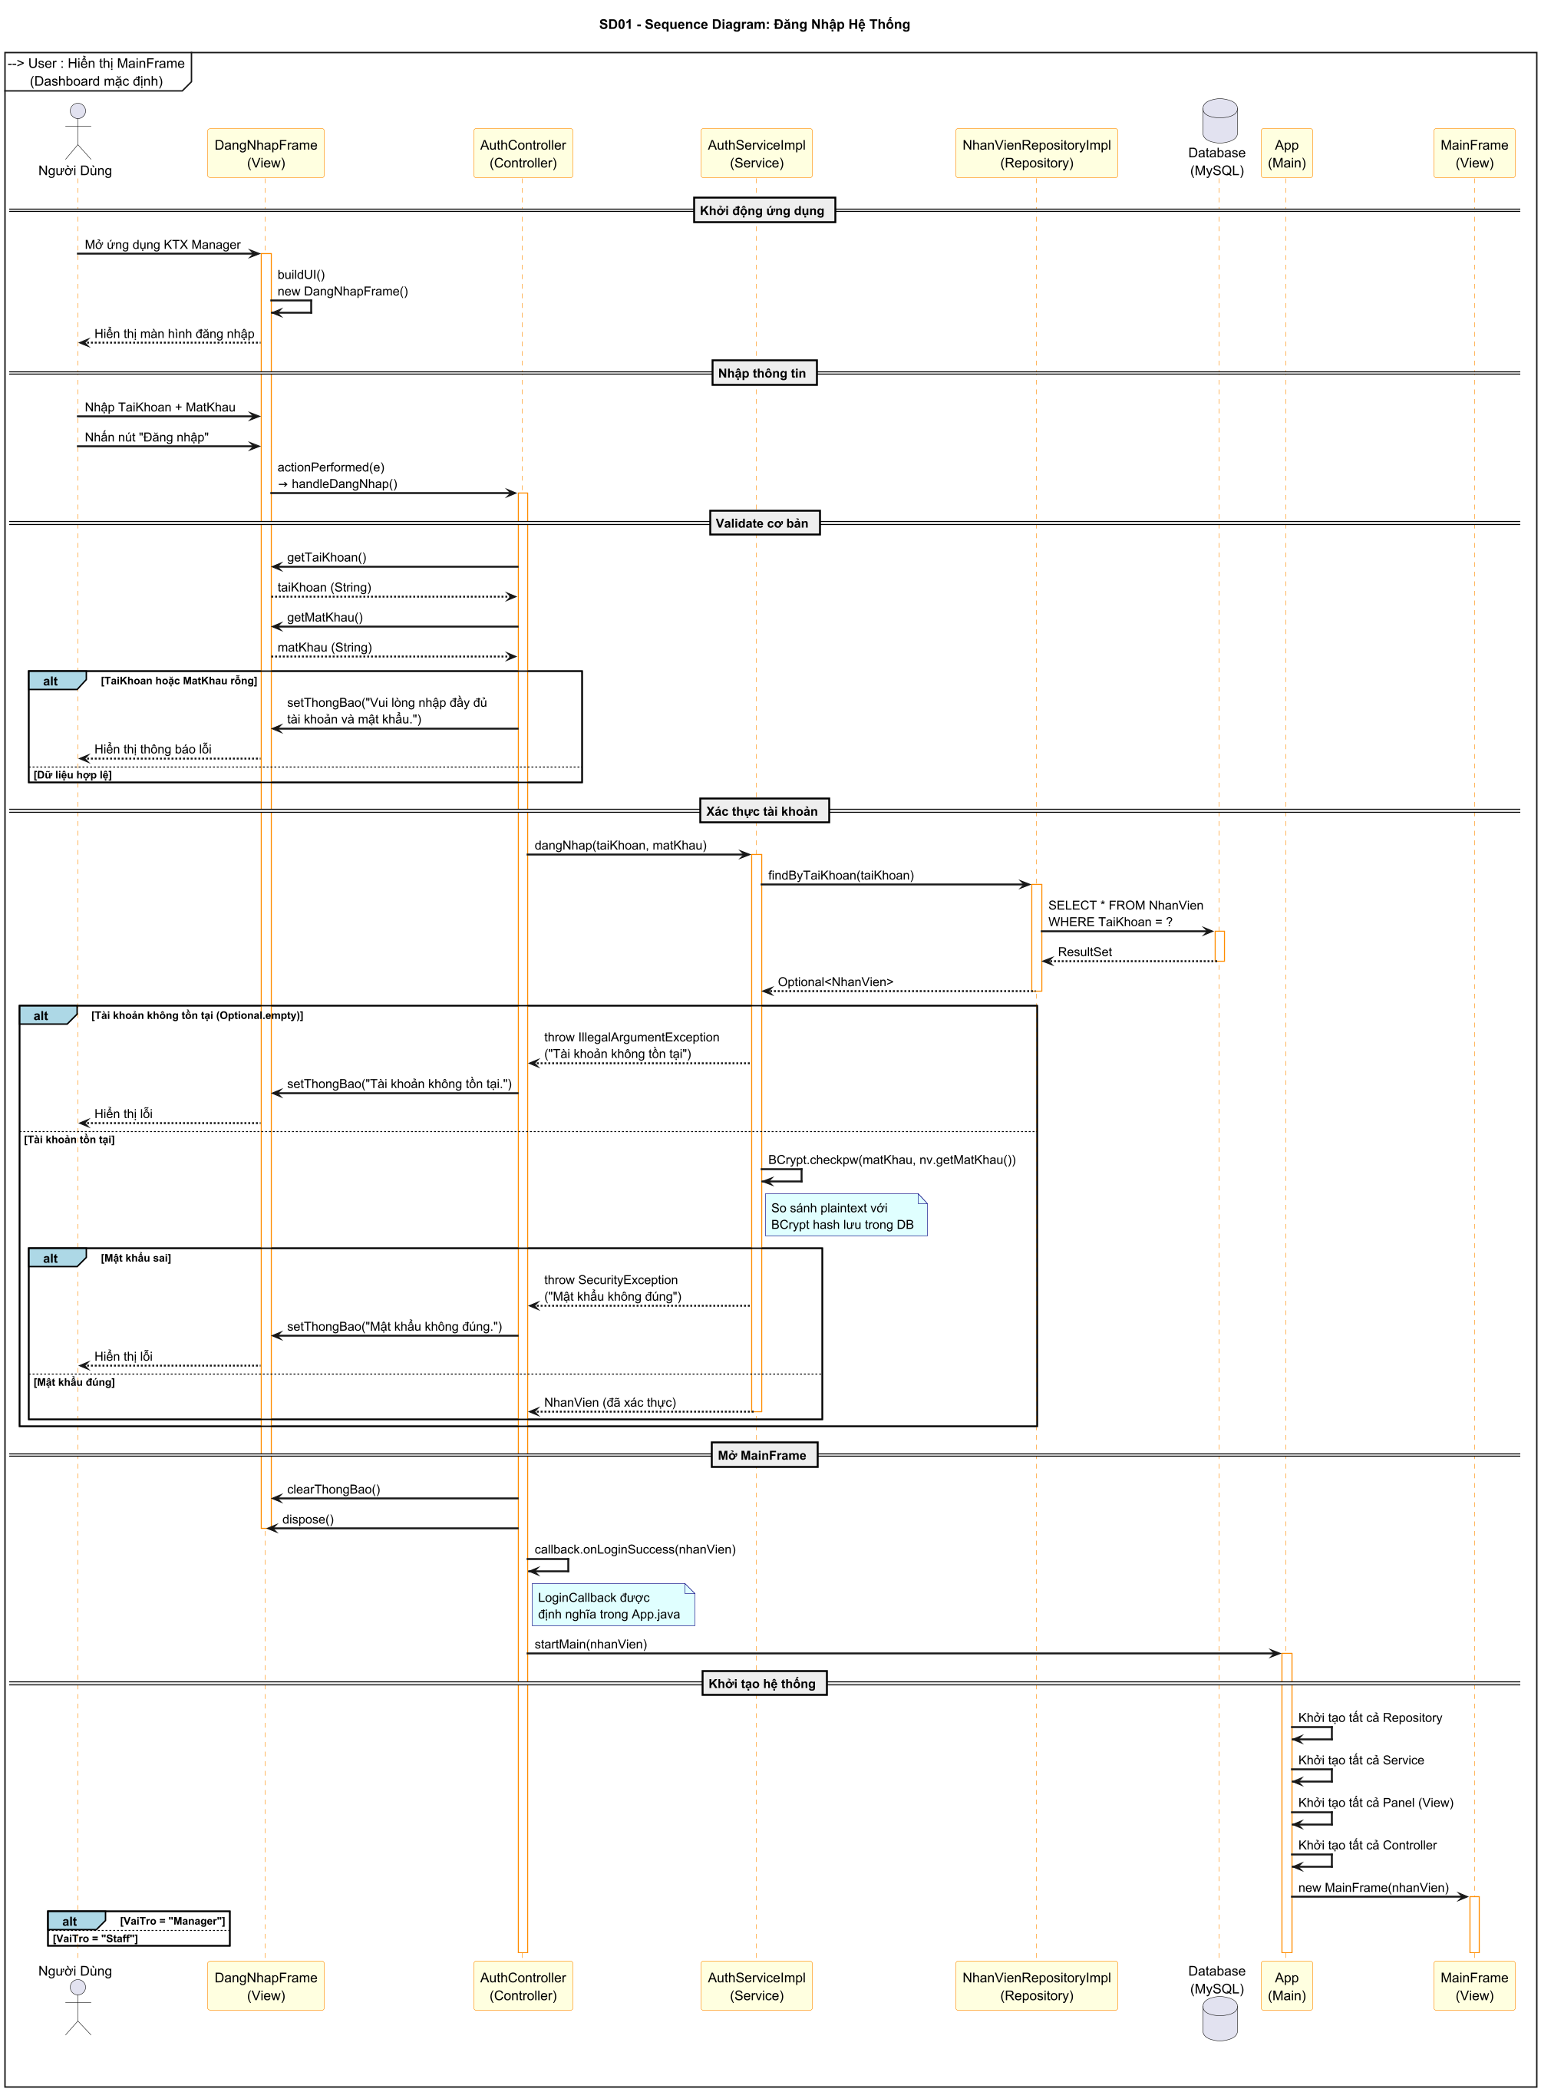
@startuml SD01_DangNhap
title SD01 - Sequence Diagram: Đăng Nhập Hệ Thống

skinparam sequenceArrowThickness 2
skinparam sequenceParticipantBackgroundColor LightYellow
skinparam sequenceParticipantBorderColor DarkOrange
skinparam sequenceLifeLineBorderColor DarkOrange
skinparam sequenceGroupBackgroundColor LightBlue
skinparam noteBorderColor Navy
skinparam noteBackgroundColor LightCyan

actor "Người Dùng" as User
participant "DangNhapFrame\n(View)" as View
participant "AuthController\n(Controller)" as Controller
participant "AuthServiceImpl\n(Service)" as Service
participant "NhanVienRepositoryImpl\n(Repository)" as Repo
database "Database\n(MySQL)" as DB

== Khởi động ứng dụng ==
User -> View : Mở ứng dụng KTX Manager
activate View
View -> View : buildUI()\nnew DangNhapFrame()
View --> User : Hiển thị màn hình đăng nhập

== Nhập thông tin ==
User -> View : Nhập TaiKhoan + MatKhau
User -> View : Nhấn nút "Đăng nhập"
View -> Controller : actionPerformed(e)\n→ handleDangNhap()
activate Controller

== Validate cơ bản ==
Controller -> View : getTaiKhoan()
View --> Controller : taiKhoan (String)
Controller -> View : getMatKhau()
View --> Controller : matKhau (String)

alt TaiKhoan hoặc MatKhau rỗng
Controller -> View : setThongBao("Vui lòng nhập đầy đủ\ntài khoản và mật khẩu.")
View --> User : Hiển thị thông báo lỗi
else Dữ liệu hợp lệ
end

== Xác thực tài khoản ==
Controller -> Service : dangNhap(taiKhoan, matKhau)
activate Service

Service -> Repo : findByTaiKhoan(taiKhoan)
activate Repo
Repo -> DB : SELECT * FROM NhanVien\nWHERE TaiKhoan = ?
activate DB
DB --> Repo : ResultSet
deactivate DB
Repo --> Service : Optional<NhanVien>
deactivate Repo

alt Tài khoản không tồn tại (Optional.empty)
Service --> Controller : throw IllegalArgumentException\n("Tài khoản không tồn tại")
Controller -> View : setThongBao("Tài khoản không tồn tại.")
View --> User : Hiển thị lỗi
else Tài khoản tồn tại
Service -> Service : BCrypt.checkpw(matKhau, nv.getMatKhau())
note right of Service
So sánh plaintext với
BCrypt hash lưu trong DB
end note

alt Mật khẩu sai
Service --> Controller : throw SecurityException\n("Mật khẩu không đúng")
Controller -> View : setThongBao("Mật khẩu không đúng.")
View --> User : Hiển thị lỗi
else Mật khẩu đúng
Service --> Controller : NhanVien (đã xác thực)
deactivate Service
end
end

== Mở MainFrame ==
Controller -> View : clearThongBao()
Controller -> View : dispose()
deactivate View

Controller -> Controller : callback.onLoginSuccess(nhanVien)
note right of Controller
LoginCallback được
định nghĩa trong App.java
end note

Controller -> "App\n(Main)" as App : startMain(nhanVien)
activate App

== Khởi tạo hệ thống ==
App -> App : Khởi tạo tất cả Repository
App -> App : Khởi tạo tất cả Service
App -> App : Khởi tạo tất cả Panel (View)
App -> App : Khởi tạo tất cả Controller

App -> "MainFrame\n(View)" as MainFrame : new MainFrame(nhanVien)
activate MainFrame

alt VaiTro = "Manager"
MainFrame -> MainFrame : Hiển thị đầy đủ menu:\nDashboard, SV, Phòng, HĐ,\nTiền phòng, HD dịch vụ, TTB,\nNhân viên, Cấu hình giá
else VaiTro = "Staff"
MainFrame -> MainFrame : Hiển thị menu giới hạn:\n(Ẩn Nhân viên + Cấu hình giá)
end

MainFrame --> User : Hiển thị MainFrame\n(Dashboard mặc định)
deactivate MainFrame
deactivate App
deactivate Controller

@enduml

SD03_LapHopDong.puml
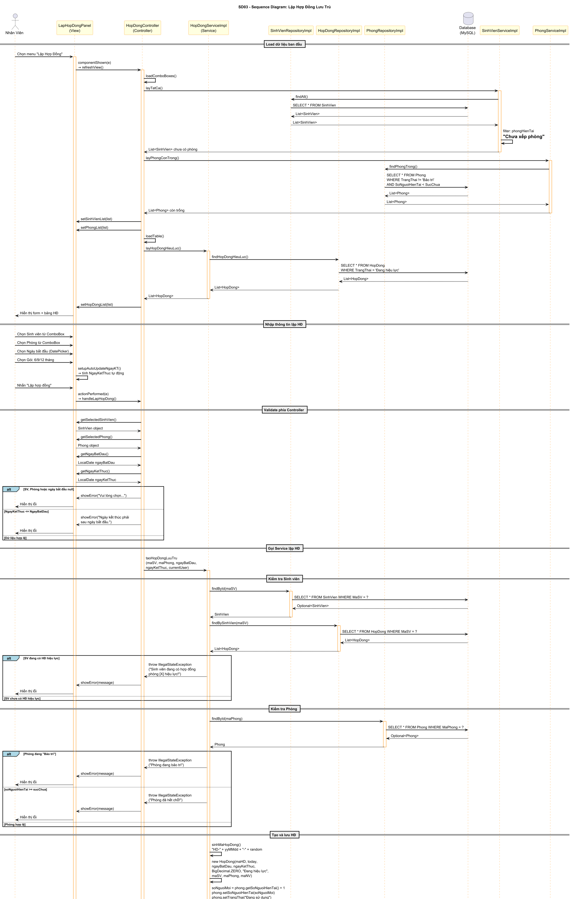
@startuml SD03_LapHopDong
title SD03 - Sequence Diagram: Lập Hợp Đồng Lưu Trú

skinparam sequenceArrowThickness 2
skinparam sequenceParticipantBackgroundColor LightYellow
skinparam sequenceParticipantBorderColor DarkOrange
skinparam sequenceLifeLineBorderColor DarkOrange
skinparam sequenceGroupBackgroundColor LightBlue
skinparam noteBorderColor Navy
skinparam noteBackgroundColor LightCyan

actor "Nhân Viên" as User
participant "LapHopDongPanel\n(View)" as View
participant "HopDongController\n(Controller)" as Controller
participant "HopDongServiceImpl\n(Service)" as Service
participant "SinhVienRepositoryImpl" as SVRepo
participant "HopDongRepositoryImpl" as HDRepo
participant "PhongRepositoryImpl" as PhongRepo
database "Database\n(MySQL)" as DB

== Load dữ liệu ban đầu ==
User -> View : Chọn menu "Lập Hợp Đồng"
activate View
View -> Controller : componentShown(e)\n→ refreshView()
activate Controller

Controller -> Controller : loadComboBoxes()
Controller -> "SinhVienServiceImpl" as SVSvc : layTatCa()
activate SVSvc
SVSvc -> SVRepo : findAll()
SVRepo -> DB : SELECT * FROM SinhVien
DB --> SVRepo : List<SinhVien>
SVRepo --> SVSvc : List<SinhVien>
SVSvc -> SVSvc : filter: phongHienTai\n= "Chưa xếp phòng"
SVSvc --> Controller : List<SinhVien> chưa có phòng
deactivate SVSvc

Controller -> "PhongServiceImpl" as PhongSvc : layPhongConTrong()
activate PhongSvc
PhongSvc -> PhongRepo : findPhongTrong()
PhongRepo -> DB : SELECT * FROM Phong\nWHERE TrangThai != 'Bảo trì'\nAND SoNguoiHienTai < SucChua
DB --> PhongRepo : List<Phong>
PhongRepo --> PhongSvc : List<Phong>
PhongSvc --> Controller : List<Phong> còn trống
deactivate PhongSvc

Controller -> View : setSinhVienList(list)
Controller -> View : setPhongList(list)
Controller -> Controller : loadTable()
Controller -> Service : layHopDongHieuLuc()
activate Service
Service -> HDRepo : findHopDongHieuLuc()
HDRepo -> DB : SELECT * FROM HopDong\nWHERE TrangThai = 'Đang hiệu lực'
DB --> HDRepo : List<HopDong>
HDRepo --> Service : List<HopDong>
Service --> Controller : List<HopDong>
deactivate Service
Controller -> View : setHopDongList(list)
View --> User : Hiển thị form + bảng HĐ

== Nhập thông tin lập HĐ ==
User -> View : Chọn Sinh viên từ ComboBox
User -> View : Chọn Phòng từ ComboBox
User -> View : Chọn Ngày bắt đầu (DatePicker)
User -> View : Chọn Gói: 6/9/12 tháng
View -> View : setupAutoUpdateNgayKT()\n→ tính NgayKetThuc tự động
User -> View : Nhấn "Lập hợp đồng"

View -> Controller : actionPerformed(e)\n→ handleLapHopDong()

== Validate phía Controller ==
Controller -> View : getSelectedSinhVien()
View --> Controller : SinhVien object
Controller -> View : getSelectedPhong()
View --> Controller : Phong object
Controller -> View : getNgayBatDau()
View --> Controller : LocalDate ngayBatDau
Controller -> View : getNgayKetThuc()
View --> Controller : LocalDate ngayKetThuc

alt SV, Phòng hoặc ngày bắt đầu null
Controller --> View : showError("Vui lòng chọn...")
View --> User : Hiển thị lỗi
else NgayKetThuc <= NgayBatDau
Controller --> View : showError("Ngày kết thúc phải\nsau ngày bắt đầu.")
View --> User : Hiển thị lỗi
else Dữ liệu hợp lệ
end

== Gọi Service lập HĐ ==
Controller -> Service : taoHopDongLuuTru\n(maSV, maPhong, ngayBatDau,\nngayKetThuc, currentUser)
activate Service

== Kiểm tra Sinh viên ==
Service -> SVRepo : findById(maSV)
activate SVRepo
SVRepo -> DB : SELECT * FROM SinhVien WHERE MaSV = ?
DB --> SVRepo : Optional<SinhVien>
SVRepo --> Service : SinhVien
deactivate SVRepo

Service -> HDRepo : findBySinhVien(maSV)
activate HDRepo
HDRepo -> DB : SELECT * FROM HopDong WHERE MaSV = ?
DB --> HDRepo : List<HopDong>
HDRepo --> Service : List<HopDong>
deactivate HDRepo

alt SV đang có HĐ hiệu lực
Service --> Controller : throw IllegalStateException\n("Sinh viên đang có hợp đồng\nphòng [X] hiệu lực!")
Controller --> View : showError(message)
View --> User : Hiển thị lỗi
else SV chưa có HĐ hiệu lực
end

== Kiểm tra Phòng ==
Service -> PhongRepo : findById(maPhong)
activate PhongRepo
PhongRepo -> DB : SELECT * FROM Phong WHERE MaPhong = ?
DB --> PhongRepo : Optional<Phong>
PhongRepo --> Service : Phong
deactivate PhongRepo

alt Phòng đang "Bảo trì"
Service --> Controller : throw IllegalStateException\n("Phòng đang bảo trì")
Controller --> View : showError(message)
View --> User : Hiển thị lỗi
else soNguoiHienTai >= sucChua
Service --> Controller : throw IllegalStateException\n("Phòng đã hết chỗ!")
Controller --> View : showError(message)
View --> User : Hiển thị lỗi
else Phòng hợp lệ
end

== Tạo và lưu HĐ ==
Service -> Service : sinhMaHopDong()\n"HD-" + yyMMdd + "-" + random
Service -> Service : new HopDong(maHD, today,\nngayBatDau, ngayKetThuc,\nBigDecimal.ZERO, "Đang hiệu lực",\nmaSV, maPhong, maNV)

Service -> Service : soNguoiMoi = phong.getSoNguoiHienTai() + 1\nphong.setSoNguoiHienTai(soNguoiMoi)\nphong.setTrangThai("Đang sử dụng")

Service -> HDRepo : save(hopDong)
activate HDRepo
HDRepo -> DB : BEGIN TRANSACTION
HDRepo -> DB : INSERT INTO HopDong VALUES (...)
DB --> HDRepo : OK
HDRepo -> DB : COMMIT
HDRepo --> Service : void
deactivate HDRepo

Service -> PhongRepo : update(phong)
activate PhongRepo
PhongRepo -> DB : BEGIN TRANSACTION
PhongRepo -> DB : UPDATE Phong SET\nSoNguoiHienTai = ?,\nTrangThai = ?\nWHERE MaPhong = ?
DB --> PhongRepo : OK
PhongRepo -> DB : COMMIT
PhongRepo --> Service : void
deactivate PhongRepo

Service --> Controller : HopDong (vừa tạo)
deactivate Service

== Thông báo và làm mới ==
Controller --> View : showInfo("Lập hợp đồng thành công!\nMã hợp đồng: " + maHD)
View --> User : Hiển thị thông báo thành công
User -> View : Nhấn OK
Controller -> Controller : refreshView()\n→ loadComboBoxes() + loadTable()
View --> User : View cập nhật\n(ComboBox + bảng HĐ)
deactivate View
deactivate Controller

@enduml

SD05_LapHoaDonDichVu.puml
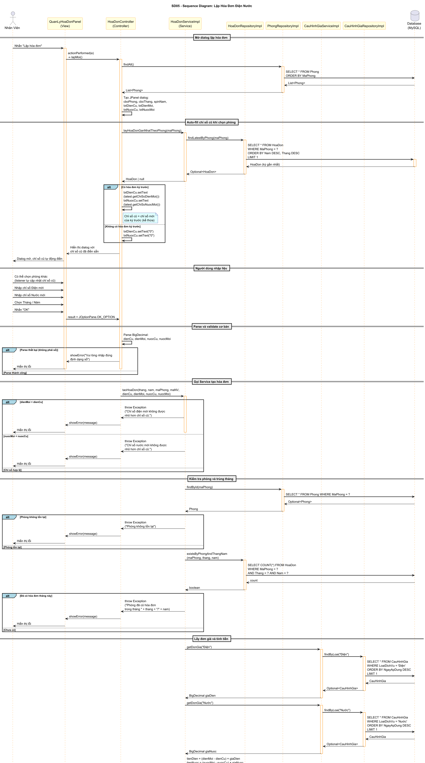
@startuml SD05_LapHoaDonDichVu
title SD05 - Sequence Diagram: Lập Hóa Đơn Điện Nước

skinparam sequenceArrowThickness 2
skinparam sequenceParticipantBackgroundColor LightYellow
skinparam sequenceParticipantBorderColor DarkOrange
skinparam sequenceLifeLineBorderColor DarkOrange
skinparam sequenceGroupBackgroundColor LightBlue
skinparam noteBorderColor Navy
skinparam noteBackgroundColor LightCyan

actor "Nhân Viên" as User
participant "QuanLyHoaDonPanel\n(View)" as View
participant "HoaDonController\n(Controller)" as Controller
participant "HoaDonServiceImpl\n(Service)" as Service
participant "HoaDonRepositoryImpl" as HDRepo
participant "PhongRepositoryImpl" as PhongRepo
participant "CauHinhGiaServiceImpl" as GiaSvc
participant "CauHinhGiaRepositoryImpl" as GiaRepo
database "Database\n(MySQL)" as DB

== Mở dialog lập hóa đơn ==
User -> View : Nhấn "Lập hóa đơn"
activate View
View -> Controller : actionPerformed(e)\n→ lapMoi()
activate Controller

Controller -> PhongRepo : findAll()
activate PhongRepo
PhongRepo -> DB : SELECT * FROM Phong\nORDER BY MaPhong
DB --> PhongRepo : List<Phong>
PhongRepo --> Controller : List<Phong>
deactivate PhongRepo

Controller -> Controller : Tạo JPanel dialog:\ncboPhong, cboThang, spinNam,\ntxtDienCu, txtDienMoi,\ntxtNuocCu, txtNuocMoi

== Auto-fill chỉ số cũ khi chọn phòng ==
Controller -> Service : layHoaDonGanNhatTheoPhong(maPhong)
activate Service
Service -> HDRepo : findLatestByPhong(maPhong)
activate HDRepo
HDRepo -> DB : SELECT * FROM HoaDon\nWHERE MaPhong = ?\nORDER BY Nam DESC, Thang DESC\nLIMIT 1
activate DB
DB --> HDRepo : HoaDon (kỳ gần nhất)
deactivate DB
HDRepo --> Service : Optional<HoaDon>
deactivate HDRepo
Service --> Controller : HoaDon | null
deactivate Service

alt Có hóa đơn kỳ trước
Controller -> Controller : txtDienCu.setText\n(latest.getChiSoDienMoi())\ntxtNuocCu.setText\n(latest.getChiSoNuocMoi())
note right of Controller
Chỉ số cũ = chỉ số mới
của kỳ trước (kế thừa)
end note
else Không có hóa đơn kỳ trước
Controller -> Controller : txtDienCu.setText("0")\ntxtNuocCu.setText("0")
end

Controller --> View : Hiển thị dialog với\nchỉ số cũ đã điền sẵn
View --> User : Dialog mở, chỉ số cũ tự động điền

== Người dùng nhập liệu ==
User -> View : Có thể chọn phòng khác\n(listener tự cập nhật chỉ số cũ)
User -> View : Nhập chỉ số Điện mới
User -> View : Nhập chỉ số Nước mới
User -> View : Chọn Tháng / Năm
User -> View : Nhấn "OK"

View -> Controller : result = JOptionPane.OK_OPTION

== Parse và validate cơ bản ==
Controller -> Controller : Parse BigDecimal:\ndienCu, dienMoi, nuocCu, nuocMoi

alt Parse thất bại (không phải số)
Controller --> View : showError("Vui lòng nhập đúng\nđịnh dạng số")
View --> User : Hiển thị lỗi
deactivate Controller
deactivate View
else Parse thành công
end

== Gọi Service tạo hóa đơn ==
Controller -> Service : taoHoaDon(thang, nam, maPhong, maNV,\ndienCu, dienMoi, nuocCu, nuocMoi)
activate Service

alt dienMoi < dienCu
Service --> Controller : throw Exception\n("Chỉ số điện mới không được\nnhỏ hơn chỉ số cũ.")
Controller --> View : showError(message)
View --> User : Hiển thị lỗi
deactivate Service
else nuocMoi < nuocCu
Service --> Controller : throw Exception\n("Chỉ số nước mới không được\nnhỏ hơn chỉ số cũ.")
Controller --> View : showError(message)
View --> User : Hiển thị lỗi
deactivate Service
else Chỉ số hợp lệ
end

== Kiểm tra phòng và trùng tháng ==
Service -> PhongRepo : findById(maPhong)
activate PhongRepo
PhongRepo -> DB : SELECT * FROM Phong WHERE MaPhong = ?
DB --> PhongRepo : Optional<Phong>
PhongRepo --> Service : Phong
deactivate PhongRepo

alt Phòng không tồn tại
Service --> Controller : throw Exception\n("Phòng không tồn tại")
Controller --> View : showError(message)
View --> User : Hiển thị lỗi
deactivate Service
else Phòng tồn tại
end

Service -> HDRepo : existsByPhongAndThangNam\n(maPhong, thang, nam)
activate HDRepo
HDRepo -> DB : SELECT COUNT(*) FROM HoaDon\nWHERE MaPhong = ?\nAND Thang = ? AND Nam = ?
DB --> HDRepo : count
HDRepo --> Service : boolean
deactivate HDRepo

alt Đã có hóa đơn tháng này
Service --> Controller : throw Exception\n("Phòng đã có hóa đơn\ntrong tháng " + thang + "/" + nam)
Controller --> View : showError(message)
View --> User : Hiển thị lỗi
deactivate Service
else Chưa có
end

== Lấy đơn giá và tính tiền ==
Service -> GiaSvc : getDonGia("Điện")
activate GiaSvc
GiaSvc -> GiaRepo : findByLoai("Điện")
activate GiaRepo
GiaRepo -> DB : SELECT * FROM CauHinhGia\nWHERE LoaiDichVu = 'Điện'\nORDER BY NgayApDung DESC\nLIMIT 1
DB --> GiaRepo : CauHinhGia
GiaRepo --> GiaSvc : Optional<CauHinhGia>
deactivate GiaRepo
GiaSvc --> Service : BigDecimal giaDien
deactivate GiaSvc

Service -> GiaSvc : getDonGia("Nước")
activate GiaSvc
GiaSvc -> GiaRepo : findByLoai("Nước")
activate GiaRepo
GiaRepo -> DB : SELECT * FROM CauHinhGia\nWHERE LoaiDichVu = 'Nước'\nORDER BY NgayApDung DESC\nLIMIT 1
DB --> GiaRepo : CauHinhGia
GiaRepo --> GiaSvc : Optional<CauHinhGia>
deactivate GiaRepo
GiaSvc --> Service : BigDecimal giaNuoc
deactivate GiaSvc

Service -> Service : tienDien = (dienMoi - dienCu) × giaDien\ntienNuoc = (nuocMoi - nuocCu) × giaNuoc\ntongTien = tienDien + tienNuoc
note right of Service
phuPhi = 0 (mặc định)
tongTien = tienDien + tienNuoc + phuPhi
end note

== Sinh mã và lưu hóa đơn ==
Service -> Service : maHDon = "HD" + MM + YY + maPhong\n(cắt tối đa 15 ký tự)

Service -> Service : new HoaDon(maHDon, thang, nam,\ndienCu, dienMoi, nuocCu, nuocMoi,\nphuPhi, tongTien,\n"Chưa thanh toán", maPhong, maNV)

Service -> HDRepo : save(hoaDon)
activate HDRepo
HDRepo -> DB : BEGIN TRANSACTION
HDRepo -> DB : INSERT INTO HoaDon VALUES (...)
DB --> HDRepo : OK
HDRepo -> DB : COMMIT
HDRepo --> Service : void
deactivate HDRepo

Service --> Controller : void (thành công)
deactivate Service

== Thông báo và làm mới ==
Controller --> View : showInfo("Lập hóa đơn thành công!")
View --> User : Thông báo thành công
User -> View : Nhấn OK
Controller -> Controller : loadAll()
Controller -> Service : layTatCaHoaDon()
activate Service
Service -> HDRepo : findAll()
HDRepo -> DB : SELECT * FROM HoaDon\nORDER BY Nam DESC, Thang DESC
DB --> HDRepo : List<HoaDon>
HDRepo --> Service : List<HoaDon>
Service --> Controller : List<HoaDon>
deactivate Service
Controller -> View : setTableModel(list)
View --> User : Bảng hóa đơn cập nhật
deactivate View
deactivate Controller

@enduml

SD07_LapHoaDonTienPhong.puml
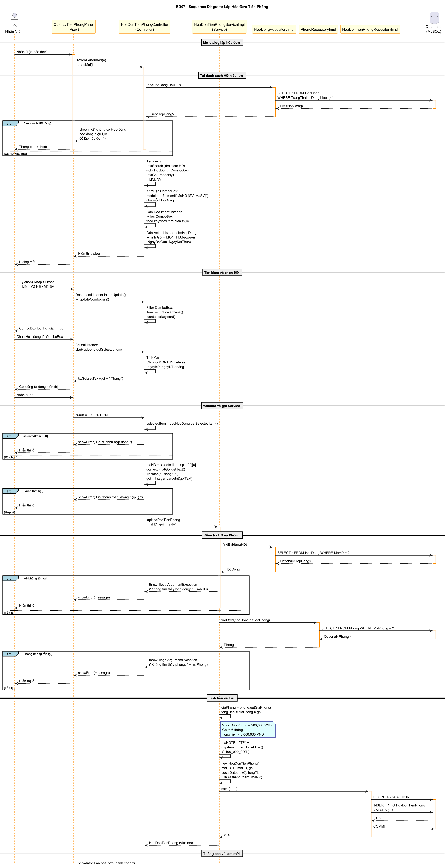
@startuml SD07_LapHoaDonTienPhong
title SD07 - Sequence Diagram: Lập Hóa Đơn Tiền Phòng

skinparam sequenceArrowThickness 2
skinparam sequenceParticipantBackgroundColor LightYellow
skinparam sequenceParticipantBorderColor DarkOrange
skinparam sequenceLifeLineBorderColor DarkOrange
skinparam sequenceGroupBackgroundColor LightBlue
skinparam noteBorderColor Navy
skinparam noteBackgroundColor LightCyan

actor "Nhân Viên" as User
participant "QuanLyTienPhongPanel\n(View)" as View
participant "HoaDonTienPhongController\n(Controller)" as Controller
participant "HoaDonTienPhongServiceImpl\n(Service)" as Service
participant "HopDongRepositoryImpl" as HDRepo
participant "PhongRepositoryImpl" as PhongRepo
participant "HoaDonTienPhongRepositoryImpl" as HDTPRepo
database "Database\n(MySQL)" as DB

== Mở dialog lập hóa đơn ==
User -> View : Nhấn "Lập hóa đơn"
activate View
View -> Controller : actionPerformed(e)\n→ lapMoi()
activate Controller

== Tải danh sách HĐ hiệu lực ==
Controller -> HDRepo : findHopDongHieuLuc()
activate HDRepo
HDRepo -> DB : SELECT * FROM HopDong\nWHERE TrangThai = 'Đang hiệu lực'
activate DB
DB --> HDRepo : List<HopDong>
deactivate DB
HDRepo --> Controller : List<HopDong>
deactivate HDRepo

alt Danh sách HĐ rỗng
Controller --> View : showInfo("Không có Hợp đồng\nnào đang hiệu lực\nđể lập hóa đơn.")
View --> User : Thông báo + thoát
deactivate Controller
deactivate View
else Có HĐ hiệu lực
end

Controller -> Controller : Tạo dialog:\n- txtSearch (tìm kiếm HĐ)\n- cboHopDong (ComboBox)\n- txtGoi (readonly)\n- lblMaNV

Controller -> Controller : Khởi tạo ComboBox:\nmodel.addElement("MaHD (SV: MaSV)")\ncho mỗi HopDong

Controller -> Controller : Gắn DocumentListener\n→ lọc ComboBox\ntheo keyword thời gian thực

Controller -> Controller : Gắn ActionListener cboHopDong:\n→ tính Gói = MONTHS.between\n(NgayBatDau, NgayKetThuc)

Controller --> View : Hiển thị dialog
View --> User : Dialog mở

== Tìm kiếm và chọn HĐ ==
User -> View : (Tùy chọn) Nhập từ khóa\ntìm kiếm Mã HĐ / Mã SV
View -> Controller : DocumentListener.insertUpdate()\n→ updateCombo.run()
Controller -> Controller : Filter ComboBox:\nitemText.toLowerCase()\n.contains(keyword)
View --> User : ComboBox lọc thời gian thực

User -> View : Chọn Hợp đồng từ ComboBox
View -> Controller : ActionListener:\ncboHopDong.getSelectedItem()
Controller -> Controller : Tính Gói:\nChrono.MONTHS.between\n(ngayBD, ngayKT) tháng
Controller -> View : txtGoi.setText(goi + " Tháng")
View --> User : Gói đóng tự động hiển thị

User -> View : Nhấn "OK"

== Validate và gọi Service ==
View -> Controller : result = OK_OPTION
Controller -> Controller : selectedItem = cboHopDong.getSelectedItem()

alt selectedItem null
Controller --> View : showError("Chưa chọn hợp đồng.")
View --> User : Hiển thị lỗi
deactivate Controller
deactivate View
else Đã chọn
end

Controller -> Controller : maHD = selectedItem.split(" ")[0]\ngoiText = txtGoi.getText()\n.replace(" Tháng", "")\ngoi = Integer.parseInt(goiText)

alt Parse thất bại
Controller --> View : showError("Gói thanh toán không hợp lệ.")
View --> User : Hiển thị lỗi
deactivate Controller
deactivate View
else Hợp lệ
end

Controller -> Service : lapHoaDonTienPhong\n(maHD, goi, maNV)
activate Service

== Kiểm tra HĐ và Phòng ==
Service -> HDRepo : findById(maHD)
activate HDRepo
HDRepo -> DB : SELECT * FROM HopDong WHERE MaHD = ?
activate DB
DB --> HDRepo : Optional<HopDong>
deactivate DB
HDRepo --> Service : HopDong
deactivate HDRepo

alt HĐ không tồn tại
Service --> Controller : throw IllegalArgumentException\n("Không tìm thấy hợp đồng: " + maHD)
Controller --> View : showError(message)
View --> User : Hiển thị lỗi
deactivate Service
else Tồn tại
end

Service -> PhongRepo : findById(hopDong.getMaPhong())
activate PhongRepo
PhongRepo -> DB : SELECT * FROM Phong WHERE MaPhong = ?
activate DB
DB --> PhongRepo : Optional<Phong>
deactivate DB
PhongRepo --> Service : Phong
deactivate PhongRepo

alt Phòng không tồn tại
Service --> Controller : throw IllegalArgumentException\n("Không tìm thấy phòng: " + maPhong)
Controller --> View : showError(message)
View --> User : Hiển thị lỗi
deactivate Service
else Tồn tại
end

== Tính tiền và lưu ==
Service -> Service : giaPhong = phong.getGiaPhong()\ntongTien = giaPhong × goi
note right of Service
Ví dụ: GiaPhong = 500,000 VNĐ
Gói = 6 tháng
TongTien = 3,000,000 VNĐ
end note

Service -> Service : maHDTP = "TP" +\n(System.currentTimeMillis()\n% 100_000_000L)

Service -> Service : new HoaDonTienPhong(\nmaHDTP, maHD, goi,\nLocalDate.now(), tongTien,\n"Chưa thanh toán", maNV)

Service -> HDTPRepo : save(hdtp)
activate HDTPRepo
HDTPRepo -> DB : BEGIN TRANSACTION
activate DB
HDTPRepo -> DB : INSERT INTO HoaDonTienPhong\nVALUES (...)
DB --> HDTPRepo : OK
HDTPRepo -> DB : COMMIT
deactivate DB
HDTPRepo --> Service : void
deactivate HDTPRepo

Service --> Controller : HoaDonTienPhong (vừa tạo)
deactivate Service

== Thông báo và làm mới ==
Controller --> View : showInfo("Lập hóa đơn thành công!")
View --> User : Thông báo thành công
User -> View : Nhấn OK

Controller -> Controller : loadAll()
Controller -> Service : layTatCa()
activate Service
Service -> HDTPRepo : findAll()
activate HDTPRepo
HDTPRepo -> DB : SELECT * FROM HoaDonTienPhong\nORDER BY NgayLap DESC
DB --> HDTPRepo : List<HoaDonTienPhong>
HDTPRepo --> Service : List<HoaDonTienPhong>
deactivate HDTPRepo
Service --> Controller : List<HoaDonTienPhong>
deactivate Service
Controller -> View : setTableModel(list)
View --> User : Bảng hóa đơn tiền phòng cập nhật
deactivate View
deactivate Controller

@enduml

2.3. Thiết kế Cơ sở dữ liệu
Cơ sở dữ liệu QuanLyKTX được thiết kế trên hệ quản trị MySQL 8.x, đảm bảo chuẩn hóa để tránh dư thừa dữ liệu và duy trì tính toàn vẹn thông qua các ràng buộc khóa ngoại (Foreign Keys). Hệ thống bao gồm 10 thực thể (bảng) chính:
Bảng 2.1: Danh sách các bảng trong Cơ sở dữ liệu
Tên bảng (Table) | Mô tả vai trò và chức năng
NhanVien | Lưu thông tin cán bộ quản lý, tài khoản, mật khẩu (mã hóa BCrypt) và vai trò (Staff/Manager).
SinhVien | Lưu thông tin cá nhân của sinh viên nội trú (Mã SV, Họ tên, Giới tính, Lớp, SĐT).
DayNha | Quản lý thông tin các khối nhà trong KTX (Tên dãy, Số tầng, Loại dãy: Nam/Nữ).
Phong | Quản lý danh sách phòng thuộc từng dãy nhà. Chứa thông tin quan trọng về Sức chứa, Số người hiện tại, Giá phòng và Trạng thái.
DonDangKy | Lưu trữ các yêu cầu đăng ký chỗ ở của sinh viên (chờ duyệt, đã duyệt, từ chối).
HopDong | Lưu trữ thỏa thuận lưu trú chính thức. Liên kết 1 sinh viên với 1 phòng trong một khoảng thời gian nhất định.
TrangThietBi | Quản lý tài sản (giường, tủ, điều hòa) thuộc mỗi phòng và tình trạng hư hỏng/bảo trì.
ViPham | Ghi nhận lịch sử vi phạm nội quy của sinh viên và hình thức xử lý.
CauHinhGia | Nơi Quản lý (Manager) thiết lập đơn giá điện, nước, internet theo từng thời điểm.
HoaDon | Quản lý tiền phí sinh hoạt hàng tháng của từng phòng dựa trên chỉ số điện/nước tiêu thụ thực tế.
Các ràng buộc nghiệp vụ cốt lõi (Business Constraints) trong Database:
- Kiểm soát sức chứa: Ràng buộc CHECK (SoNguoiHienTai <= SucChua) ở bảng Phong đảm bảo không phòng nào bị xếp quá số giường quy định.
- Toàn vẹn thời gian: Ràng buộc CHECK (NgayKetThuc > NgayBatDau) ở bảng HopDong đảm bảo hợp đồng hợp lệ.
- Toàn vẹn chỉ số: Ràng buộc CHECK (ChiSoDienMoi >= ChiSoDienCu) ở bảng HoaDon đảm bảo nhân viên không nhập sai chỉ số điện nước.
MySQL
-- ============================================================
-- HỆ THỐNG QUẢN LÝ KÝ TÚC XÁ (Phiên bản 2 — 8 Usecase)
-- MySQL Schema
--
-- Thay đổi so với v1:
-- + Bỏ bảng ViPham, TrangThietBi (không còn usecase tương ứng)
-- + NhanVien: thay ChucVu → VaiTro ENUM('Staff','Manager')
-- + HopDong : thêm MaNV FK (nhân viên lập hợp đồng)
-- + HoaDon : thêm MaNV FK (nhân viên nhập chỉ số)
-- ============================================================

CREATE DATABASE IF NOT EXISTS QuanLyKTX
CHARACTER SET utf8mb4
COLLATE utf8mb4_unicode_ci;

USE QuanLyKTX;

-- ============================================================
-- 1. NHÂN VIÊN
-- VaiTro = 'Manager' → UC7 (cấu hình giá, quản lý NV, báo cáo)
-- VaiTro = 'Staff' → UC4, UC5, UC6 (duyệt đơn, phòng, hóa đơn)
-- ============================================================
CREATE TABLE NhanVien (
MaNV VARCHAR(10) NOT NULL,
HoTen NVARCHAR(100) NOT NULL,
VaiTro ENUM(
'Staff',
'Manager'
) NOT NULL DEFAULT 'Staff',
SoDT VARCHAR(15),
TaiKhoan VARCHAR(50) NOT NULL UNIQUE,
MatKhau VARCHAR(255) NOT NULL, -- Lưu dạng hash (bcrypt)
CONSTRAINT PK_NhanVien PRIMARY KEY (MaNV)
);

-- ============================================================
-- 2. SINH VIÊN
-- ============================================================
CREATE TABLE SinhVien (
MaSV VARCHAR(10) NOT NULL,
HoTen NVARCHAR(100) NOT NULL,
NgaySinh DATE,
GioiTinh ENUM('Nam', 'Nữ', 'Khác'),
Lop VARCHAR(20),
Khoa NVARCHAR(100),
SoDT VARCHAR(15),
QueQuan NVARCHAR(200),
Email VARCHAR(100) UNIQUE,
TaiKhoan VARCHAR(50) NOT NULL UNIQUE,
MatKhau VARCHAR(255) NOT NULL, -- Lưu dạng hash (bcrypt)
CONSTRAINT PK_SinhVien PRIMARY KEY (MaSV)
);

-- ============================================================
-- 3. DÃY NHÀ
-- ============================================================
CREATE TABLE DayNha (
MaDay VARCHAR(10) NOT NULL,
TenDay NVARCHAR(100) NOT NULL,
LoaiDay NVARCHAR(50), -- Nam / Nữ / Hỗn hợp
SoTang TINYINT UNSIGNED,
CONSTRAINT PK_DayNha PRIMARY KEY (MaDay)
);

-- ============================================================
-- 4. PHÒNG
-- ============================================================
CREATE TABLE Phong (
MaPhong VARCHAR(10) NOT NULL,
TenPhong VARCHAR(20) NOT NULL,
LoaiPhong NVARCHAR(50), -- Đơn / Đôi / Tập thể
SucChua TINYINT UNSIGNED NOT NULL DEFAULT 1,
SoNguoiHienTai TINYINT UNSIGNED NOT NULL DEFAULT 0,
GiaPhong DECIMAL(12, 2) NOT NULL DEFAULT 0.00,
TrangThai ENUM(
'Còn trống',
'Đang sử dụng',
'Bảo trì'
) NOT NULL DEFAULT 'Còn trống',
MaDay VARCHAR(10) NOT NULL,
CONSTRAINT PK_Phong PRIMARY KEY (MaPhong),
CONSTRAINT FK_Phong_Day FOREIGN KEY (MaDay)
REFERENCES DayNha(MaDay)
ON UPDATE CASCADE
ON DELETE RESTRICT,
CONSTRAINT CHK_Phong_SoNguoi
CHECK (SoNguoiHienTai <= SucChua)
);

-- ============================================================
-- 5. ĐƠN ĐĂNG KÝ
-- UC2: Sinh viên gửi đơn chọn phòng mong muốn
-- UC4: Nhân viên duyệt → TrangThai chuyển sang 'Đã duyệt'
-- ============================================================
CREATE TABLE DonDangKy (
MaDon VARCHAR(15) NOT NULL,
NgayGui DATE NOT NULL DEFAULT (CURRENT_DATE),
HocKy TINYINT NOT NULL CHECK (HocKy IN (1, 2, 3)),
NamHoc VARCHAR(9) NOT NULL, -- Ví dụ: "2024-2025"
TrangThai ENUM(
'Chờ duyệt',
'Đã duyệt',
'Từ chối'
) NOT NULL DEFAULT 'Chờ duyệt',
MaSV VARCHAR(10) NOT NULL,
MaPhong VARCHAR(10) NOT NULL, -- Phòng sinh viên mong muốn
CONSTRAINT PK_DonDangKy PRIMARY KEY (MaDon),
CONSTRAINT FK_DonDangKy_SV FOREIGN KEY (MaSV)
REFERENCES SinhVien(MaSV)
ON UPDATE CASCADE
ON DELETE RESTRICT,
CONSTRAINT FK_DonDangKy_Phong FOREIGN KEY (MaPhong)
REFERENCES Phong(MaPhong)
ON UPDATE CASCADE
ON DELETE RESTRICT
);

-- ============================================================
-- 6. HỢP ĐỒNG
-- UC4: Nhân viên tạo hợp đồng từ đơn đã duyệt
-- → Thêm MaNV để biết ai là người lập hợp đồng
-- ============================================================
CREATE TABLE HopDong (
MaHD VARCHAR(15) NOT NULL,
NgayLap DATE NOT NULL DEFAULT (CURRENT_DATE),
NgayBatDau DATE NOT NULL,
NgayKetThuc DATE NOT NULL,
TienCoc DECIMAL(12, 2) NOT NULL DEFAULT 0.00,
TrangThai ENUM(
'Đang hiệu lực',
'Đã hết hạn',
'Đã thanh lý'
) NOT NULL DEFAULT 'Đang hiệu lực',
MaSV VARCHAR(10) NOT NULL,
MaPhong VARCHAR(10) NOT NULL,
MaNV VARCHAR(10) NOT NULL, -- Nhân viên lập hợp đồng
CONSTRAINT PK_HopDong PRIMARY KEY (MaHD),
CONSTRAINT FK_HopDong_SV FOREIGN KEY (MaSV)
REFERENCES SinhVien(MaSV)
ON UPDATE CASCADE
ON DELETE RESTRICT,
CONSTRAINT FK_HopDong_Phong FOREIGN KEY (MaPhong)
REFERENCES Phong(MaPhong)
ON UPDATE CASCADE
ON DELETE RESTRICT,
CONSTRAINT FK_HopDong_NV FOREIGN KEY (MaNV)
REFERENCES NhanVien(MaNV)
ON UPDATE CASCADE
ON DELETE RESTRICT,
CONSTRAINT CHK_HopDong_Ngay
CHECK (NgayKetThuc > NgayBatDau)
);

-- ============================================================
-- 7. CẤU HÌNH GIÁ
-- UC7: Manager thiết lập đơn giá điện / nước / internet
-- UC6: Dùng để tính TongTien khi lập hóa đơn
-- ============================================================
CREATE TABLE CauHinhGia (
MaGia INT NOT NULL AUTO_INCREMENT,
LoaiDichVu ENUM(
'Điện',
'Nước',
'Internet',
'Dịch vụ khác'
) NOT NULL,
DonGia DECIMAL(12, 2) NOT NULL,
NgayApDung DATE NOT NULL,
CONSTRAINT PK_CauHinhGia PRIMARY KEY (MaGia)
);

-- ============================================================
-- 8. HÓA ĐƠN
-- UC6: Nhân viên nhập chỉ số điện/nước, hệ thống tính tiền
-- UC3: Sinh viên xem hóa đơn phòng mình
-- → Thêm MaNV để biết ai là người nhập chỉ số
--
-- Công thức TongTien:
-- (ChiSoDienMoi - ChiSoDienCu) * DonGiaDien
-- + (ChiSoNuocMoi - ChiSoNuocCu) * DonGiaNuoc
-- + GiaPhong + PhuPhi
-- (tính ở tầng ứng dụng, lưu kết quả vào TongTien)
-- ============================================================
CREATE TABLE HoaDon (
MaHDon VARCHAR(15) NOT NULL,
Thang TINYINT NOT NULL CHECK (Thang BETWEEN 1 AND 12),
Nam YEAR NOT NULL,
ChiSoDienCu DECIMAL(10, 2) NOT NULL DEFAULT 0,
ChiSoDienMoi DECIMAL(10, 2) NOT NULL DEFAULT 0,
ChiSoNuocCu DECIMAL(10, 2) NOT NULL DEFAULT 0,
ChiSoNuocMoi DECIMAL(10, 2) NOT NULL DEFAULT 0,
PhuPhi DECIMAL(12, 2) NOT NULL DEFAULT 0.00,
TongTien DECIMAL(14, 2) NOT NULL DEFAULT 0.00,
TrangThaiThanhToan ENUM(
'Chưa thanh toán',
'Đã thanh toán',
'Quá hạn'
) NOT NULL DEFAULT 'Chưa thanh toán',
MaPhong VARCHAR(10) NOT NULL,
MaNV VARCHAR(10) NOT NULL, -- Nhân viên nhập chỉ số
CONSTRAINT PK_HoaDon PRIMARY KEY (MaHDon),
CONSTRAINT FK_HoaDon_Phong FOREIGN KEY (MaPhong)
REFERENCES Phong(MaPhong)
ON UPDATE CASCADE
ON DELETE RESTRICT,
CONSTRAINT FK_HoaDon_NV FOREIGN KEY (MaNV)
REFERENCES NhanVien(MaNV)
ON UPDATE CASCADE
ON DELETE RESTRICT,
CONSTRAINT CHK_HoaDon_Dien
CHECK (ChiSoDienMoi >= ChiSoDienCu),
CONSTRAINT CHK_HoaDon_Nuoc
CHECK (ChiSoNuocMoi >= ChiSoNuocCu),
CONSTRAINT UQ_HoaDon_PhongThangNam
UNIQUE (MaPhong, Thang, Nam) -- Mỗi phòng chỉ có 1 hóa đơn/tháng
);

-- ============================================================
-- INDEX BỔ SUNG (tối ưu truy vấn thường gặp)
-- ============================================================
CREATE INDEX IDX_Phong_TrangThai ON Phong(TrangThai);
CREATE INDEX IDX_HopDong_TrangThai ON HopDong(TrangThai);
CREATE INDEX IDX_HopDong_MaSV ON HopDong(MaSV);
CREATE INDEX IDX_HoaDon_ThangNam ON HoaDon(Nam, Thang);
CREATE INDEX IDX_HoaDon_ThanhToan ON HoaDon(TrangThaiThanhToan);
CREATE INDEX IDX_DonDangKy_TrangThai ON DonDangKy(TrangThai);
CREATE INDEX IDX_DonDangKy_MaSV ON DonDangKy(MaSV);

USE QuanLyKTX;

-- Tạo lại bảng Trang Thiết Bị
CREATE TABLE TrangThietBi (
MaTB VARCHAR(15) NOT NULL,
TenTB NVARCHAR(150) NOT NULL,
TinhTrang ENUM('Tốt', 'Cần bảo trì', 'Hỏng') NOT NULL DEFAULT 'Tốt',
GiaTri DECIMAL(14, 2) DEFAULT 0.00,
MaPhong VARCHAR(10) NOT NULL,
CONSTRAINT PK_TrangThietBi PRIMARY KEY (MaTB),
CONSTRAINT FK_TrangThietBi_Phong FOREIGN KEY (MaPhong)
REFERENCES Phong(MaPhong)
ON UPDATE CASCADE
ON DELETE RESTRICT
);

-- Tối ưu tốc độ tìm kiếm danh sách thiết bị theo Phòng và Tình trạng
CREATE INDEX IDX_TrangThietBi_MaPhong ON TrangThietBi(MaPhong);
CREATE INDEX IDX_TrangThietBi_TinhTrang ON TrangThietBi(TinhTrang);

-- Script tạo bảng HoaDonTienPhong cho Database QuanLyKTX
-- Hãy chạy Script này trong MySQL Workbench hoặc Command Line trước khi chạy ứng dụng.

USE QuanLyKTX;

CREATE TABLE IF NOT EXISTS HoaDonTienPhong (
MaHDTP VARCHAR(15) PRIMARY KEY,
MaHD VARCHAR(15) NOT NULL,
GoiThanhToan INT NOT NULL,
NgayLap DATE NOT NULL,
TongTien DECIMAL(14,2) NOT NULL,
TrangThai VARCHAR(50) NOT NULL,
MaNV VARCHAR(10) NOT NULL,
INDEX (MaHD),
INDEX (MaNV)
);

-- Bạn có thể thêm khóa ngoại nếu muốn:
-- ALTER TABLE HoaDonTienPhong ADD CONSTRAINT FK_HDTP_HopDong FOREIGN KEY (MaHD) REFERENCES HopDong(MaHD);

2.4. Áp dụng Nguyên lý SOLID trong thiết kế
Để đảm bảo hệ thống Quản lý Ký túc xá (KTX Manager) có mã nguồn sạch sẽ, dễ bảo trì, dễ mở rộng và giảm thiểu rủi ro khi phát triển nhóm, nhóm đã áp dụng nghiêm ngặt Nguyên lý SOLID – bộ năm nguyên tắc thiết kế hướng đối tượng được Robert C. Martin (Uncle Bob) đề xuất. Việc tuân thủ SOLID không chỉ giúp tổ chức mã nguồn theo kiến trúc phân tầng 3-tier mà còn mang lại tính chuyên nghiệp cao, phù hợp với một dự án phần mềm quản lý thực tế.
Dưới đây là phân tích chi tiết cách áp dụng từng nguyên lý SOLID trong dự án:

2.4.1. Single Responsibility Principle (SRP)
Mỗi lớp chỉ chịu trách nhiệm duy nhất một vai trò, không gộp nhiều chức năng không liên quan vào cùng một class.
- Trong package model/: Mỗi Entity (Student, Room, Contract, Building) chỉ chịu trách nhiệm đại diện cho một thực thể dữ liệu và các thuộc tính của nó, không chứa bất kỳ logic nghiệp vụ hay truy vấn cơ sở dữ liệu nào.
- Trong package repository/: Mỗi Repository (StudentRepository, RoomRepository, ContractRepository) chỉ thực hiện các thao tác CRUD và truy vấn liên quan đến một entity duy nhất.
- Trong package service/: Mỗi Service (StudentService, RoomService, ContractService, AuthService) chỉ xử lý logic nghiệp vụ của một domain cụ thể (ví dụ: ContractService chỉ quản lý việc tạo hợp đồng, tính tiền, kiểm tra tình trạng phòng trống và cập nhật trạng thái thanh toán).
- Trong package view/: Mỗi Swing component (MainFrame, StudentFormDialog, DashboardPanel) chỉ chịu trách nhiệm hiển thị giao diện và nhận sự kiện người dùng, không chứa logic tính toán hay truy cập database.
Nhờ SRP, khi cần sửa chức năng quản lý hợp đồng, nhóm chỉ cần chỉnh sửa trong ContractService mà không ảnh hưởng đến các lớp khác.

2.4.2. Open-Closed Principle (OCP)
Các lớp phải được thiết kế sao cho có thể mở rộng chức năng mới mà không cần sửa đổi code hiện có.
- Các Service classes được thiết kế với nhiều phương thức public và có thể dễ dàng thêm phương thức mới (ví dụ: thêm phương thức generateReport() vào ContractService mà không sửa các phương thức cũ).
- Repository layer sử dụng interface của Hibernate/JPA (JpaRepository), nên khi cần thêm custom query, nhóm chỉ cần thêm phương thức mới vào interface mà không sửa implementation cũ.
- Giao diện người dùng sử dụng FlatLaf và MigLayout: Khi muốn thêm một panel mới (ví dụ: thêm module quản lý thanh toán), nhóm chỉ cần tạo class mới kế thừa hoặc compose từ các component hiện có mà không sửa MainFrame.
- Util classes (PasswordUtil, ValidationUtil) được viết theo kiểu utility thuần, dễ dàng mở rộng bằng cách thêm hàm static mới mà không ảnh hưởng đến các hàm cũ.
Nhờ OCP, hệ thống có khả năng mở rộng cao (ví dụ: sau này thêm tính năng xuất báo cáo PDF hay tích hợp module quản lý điện nước) mà không làm “vỡ” code hiện tại.

2.4.3. Liskov Substitution Principle (LSP)
Các lớp con phải có thể thay thế lớp cha mà không làm thay đổi tính đúng đắn của chương trình.
- Trong thiết kế Entity, các lớp domain không sử dụng thừa kế phức tạp, nhưng khi có kế thừa (ví dụ: nếu sau này có SpecialRoom kế thừa từ Room), lớp con vẫn đảm bảo hành vi giống lớp cha (cùng phương thức updateStatus()).
- Các Repository đều dựa trên interface chung (JpaRepository), nên bất kỳ Repository nào cũng có thể thay thế cho nhau trong các Service mà không cần sửa code.
- Controller classes cũng tuân thủ LSP: StudentController và RoomController đều có chung các phương thức xử lý sự kiện (ví dụ: handleSaveAction()) với cùng chữ ký và hành vi dự đoán được.
Việc tuân thủ LSP giúp nhóm tự tin refactor và thay thế các thành phần mà không lo làm hỏng hệ thống.

2.4.4. Interface Segregation Principle (ISP)
Không nên ép client phải phụ thuộc vào các interface “béo” (fat interface) chứa nhiều phương thức không cần thiết.
- Mỗi Repository chỉ chứa các phương thức cần thiết cho entity tương ứng (không có một “God Repository” chứa tất cả CRUD của mọi bảng).
- Service interfaces (nếu có) hoặc các phương thức public trong Service classes đều được phân tách rõ ràng: AuthService chỉ có các phương thức liên quan đến đăng nhập/đăng xuất, không lẫn với logic phòng ở.
- Controller layer cũng tuân thủ ISP: Mỗi Controller chỉ expose những action mà View của nó thực sự cần (ví dụ: StudentController không có phương thức quản lý hợp đồng).
Nhờ ISP, code trở nên gọn gàng, dễ hiểu và giảm thiểu coupling không cần thiết giữa các lớp.

2.4.5. Dependency Inversion Principle (DIP)
Các module cấp cao không nên phụ thuộc vào module cấp thấp; cả hai nên phụ thuộc vào abstraction.
- Đây là nguyên lý được áp dụng mạnh mẽ nhất trong dự án:
  - Service classes không trực tiếp khởi tạo Repository mà phụ thuộc vào interface Repository (qua constructor injection hoặc DI pattern).
  - Controller classes chỉ phụ thuộc vào Service interfaces, không biết gì về tầng Repository hay Database.
  - Package config/ tập trung tất cả việc wiring dependencies, giúp dễ dàng thay đổi implementation (ví dụ: chuyển từ H2 sang MySQL chỉ cần sửa config).
  - Sử dụng HikariCP và Hibernate SessionFactory qua abstraction thay vì hard-code JDBC connection.
Kết quả là hệ thống có độ lỏng lẻo (loose coupling) cao, dễ test (có thể mock Repository khi unit test Service) và dễ thay thế công nghệ sau này.

CHƯƠNG 3: TRIỂN KHAI VÀ KẾT QUẢ CHẠY THỬ
(Ghi chú cho bạn: Ở mỗi mục dưới đây, bạn hãy mở phần mềm của mình lên, chụp ảnh màn hình giao diện (Screenshot) và chèn ngay bên dưới đoạn văn mô tả tương ứng nhé,).

3.1. Chức năng Đăng nhập và Phân quyền
Hệ thống yêu cầu người dùng phải xác thực trước khi sử dụng. Mật khẩu của người dùng được mã hóa bảo mật một chiều bằng thuật toán BCrypt trước khi lưu xuống cơ sở dữ liệu MySQL. Sau khi đăng nhập thành công, hệ thống sử dụng cơ chế kiểm soát truy cập dựa trên vai trò (Role-Based Access Control) để phân quyền:
- Tài khoản Staff (Nhân viên): Có quyền thực hiện các nghiệp vụ quản lý hàng ngày như Quản lý Sinh viên, Phòng ở, Lập hợp đồng, Trả phòng và Lập hóa đơn.
- Tài khoản Manager (Quản lý): Kế thừa toàn bộ quyền của Staff, đồng thời được cấp phép truy cập vào màn hình Dashboard Thống kê và Quản lý tài khoản nhân sự.

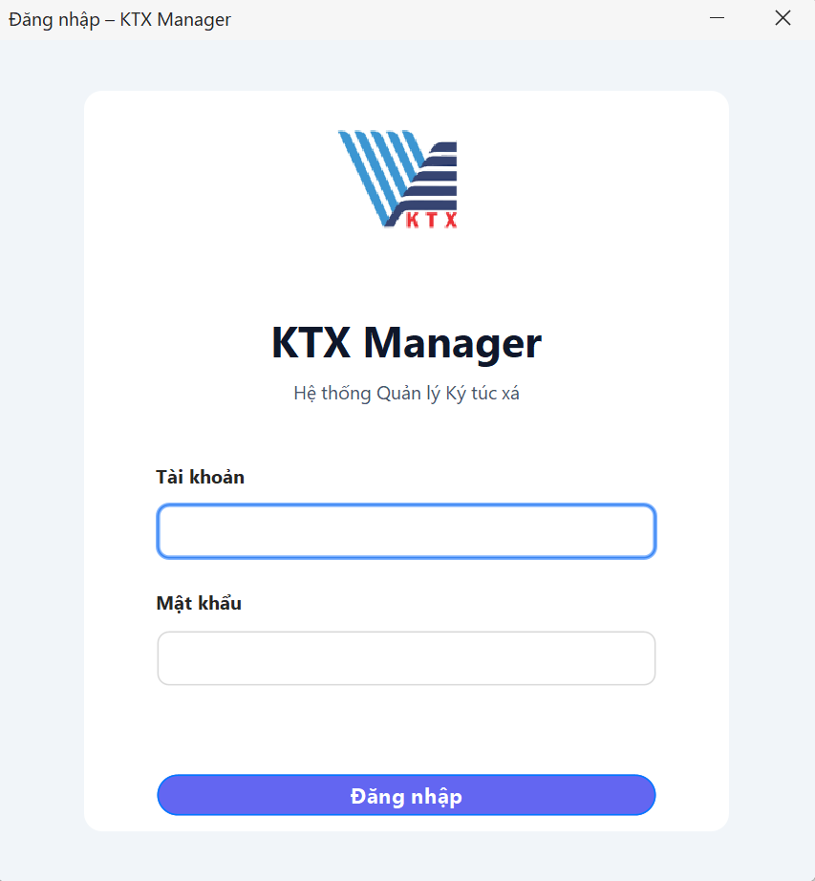3.2. Quản lý Sinh viên và Phòng ở
Đây là module quản lý thông tin danh mục nền tảng của Ký túc xá:
- Quản lý Sinh viên: Cho phép Ban quản lý thêm, sửa, xóa thông tin hồ sơ của sinh viên nội trú. Tích hợp tính năng tìm kiếm thông minh theo Mã số sinh viên hoặc Họ tên.
- Quản lý Phòng KTX: Giao diện hiển thị danh sách các phòng thuộc từng Tòa nhà/Dãy nhà. Hệ thống tự động kiểm soát "Sức chứa" (Capacity) và "Số người hiện tại" (Current Enrollment), đồng thời phân loại trạng thái phòng (Còn trống, Đang sử dụng, Bảo trì).
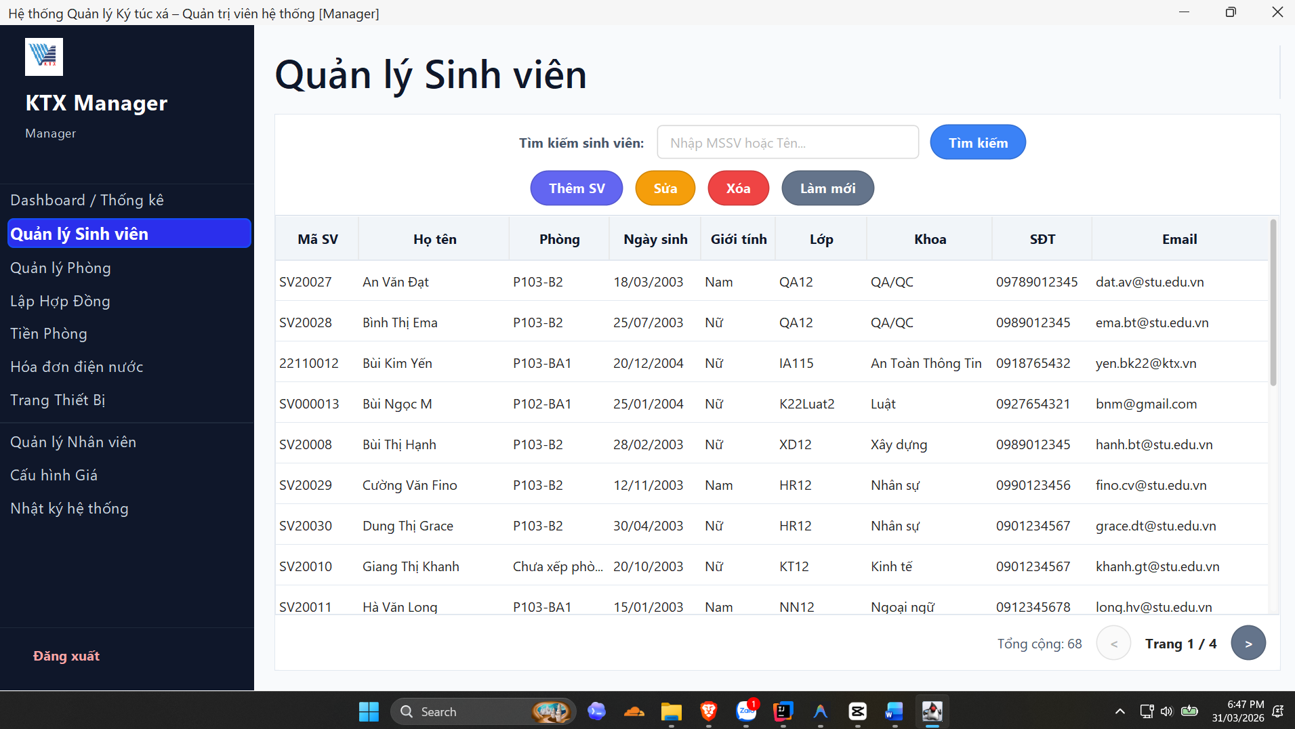
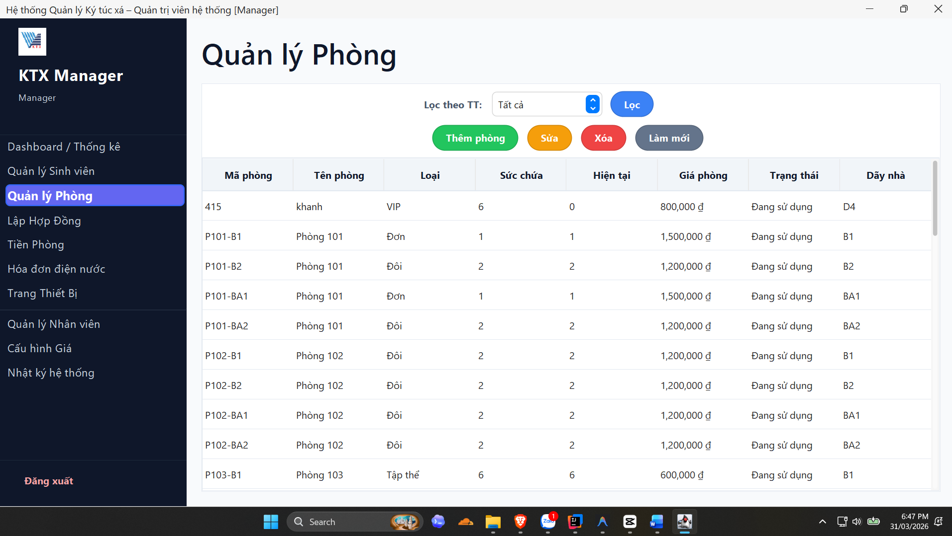
3.3. Nghiệp vụ Lập Hợp đồng và Thanh lý hợp đồng
Đây là luồng nghiệp vụ (Business Logic) phức tạp và quan trọng nhất của hệ thống, được xử lý chặt chẽ thông qua các Transaction của Hibernate/JPA:
- Lập hợp đồng (Xếp phòng): Khi nhân viên xếp sinh viên vào phòng, hệ thống sẽ tự động kiểm tra xem phòng đó có còn giường trống hay không (SoNguoiHienTai < SucChua). Nếu thỏa mãn, hệ thống tạo hợp đồng mới và tự động tăng sĩ số phòng lên 1.
- Thanh lý hợp đồng (Trả phòng): Khi sinh viên rời KTX, nhân viên thực hiện thanh lý hợp đồng. Hệ thống sẽ thay đổi trạng thái hợp đồng thành "Đã thanh lý", đồng thời tự động giảm sĩ số phòng xuống 1. Nếu sĩ số bằng 0, phòng tự động chuyển trạng thái về "Còn trống".

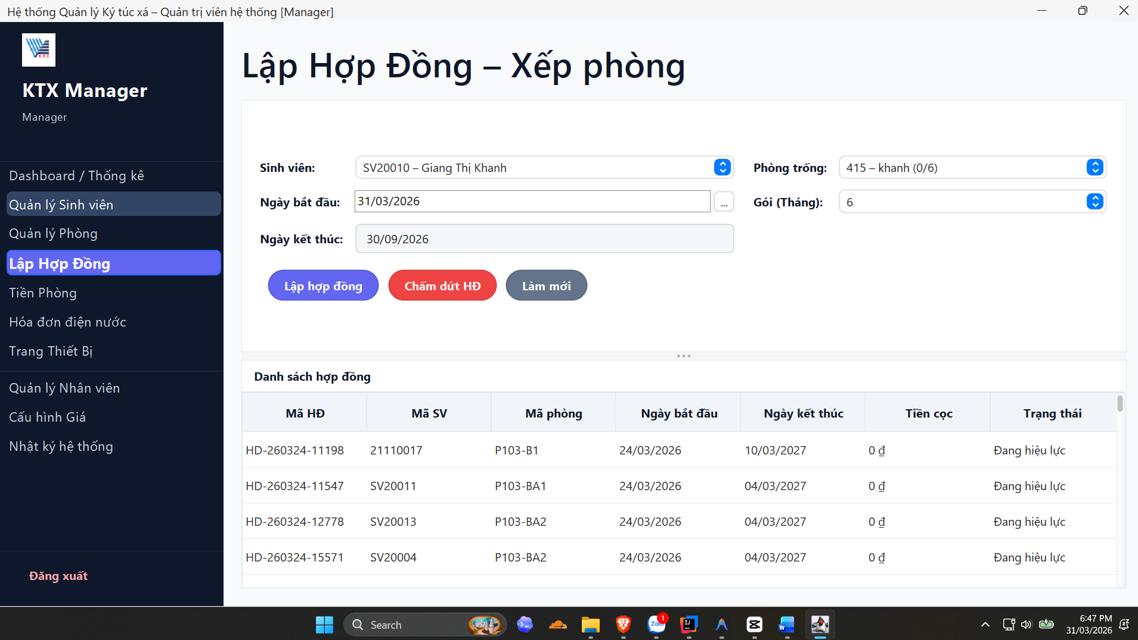3.4. Quản lý Hóa đơn Điện Nước
Hệ thống cho phép nhân viên ghi nhận chỉ số điện/nước tiêu thụ hàng tháng của từng phòng. Dựa vào bảng Cấu hình giá đã thiết lập, tầng Service sẽ tự động thực hiện phép tính tổng tiền cần thanh toán của phòng đó và cập nhật trạng thái "Chưa thanh toán" hoặc "Đã thanh toán".

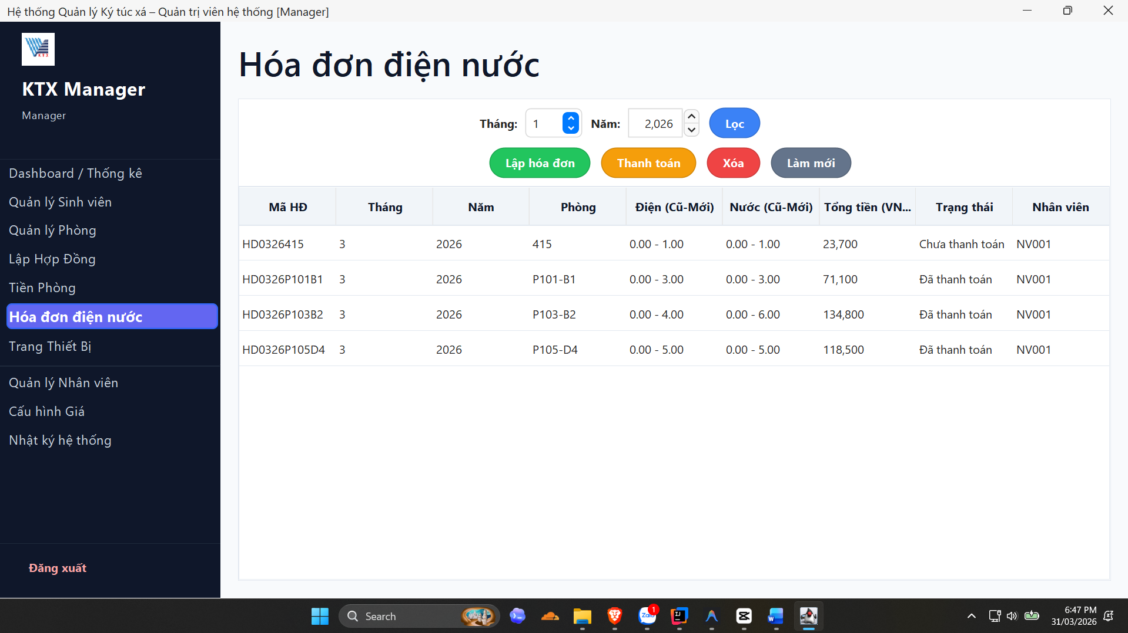3.5. Dashboard Thống kê
Màn hình cung cấp cái nhìn tổng quan về tình hình hoạt động của Ký túc xá bằng các số liệu trực quan theo thời gian thực (Real-time). Bảng điều khiển tổng hợp các dữ liệu:
- Tổng số sinh viên đang lưu trú.
- Tổng số phòng còn giường trống.
- Số lượng hợp đồng đang hiệu lực.
- Doanh thu từ hóa đơn điện nước/tiền phòng.

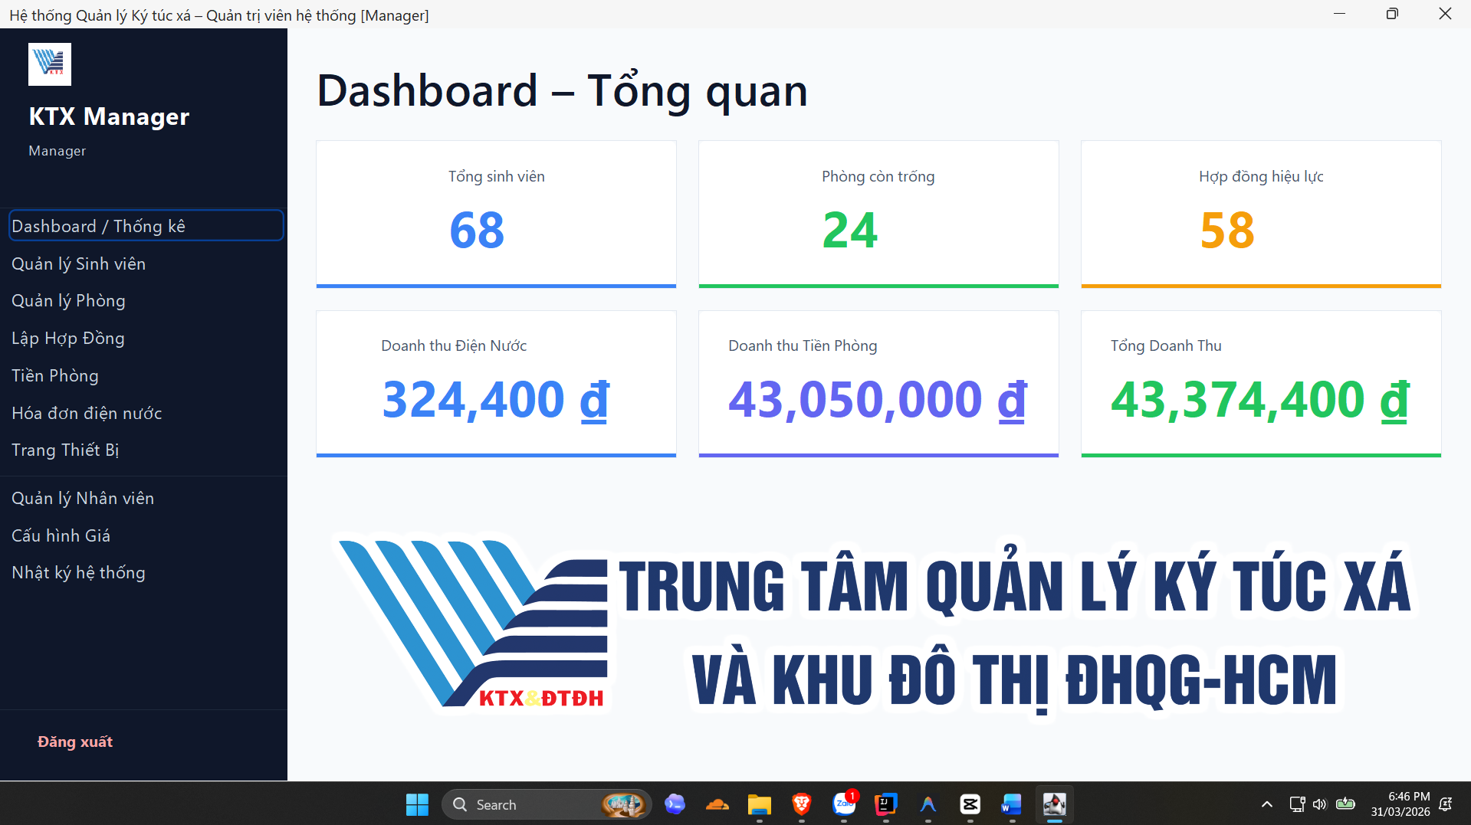KẾT LUẬN VÀ HƯỚNG PHÁT TRIỂN
Qua quá trình nghiên cứu và thực hiện đề tài, nhóm đã hoàn thành việc xây dựng "Hệ thống Quản lý Ký túc xá", đáp ứng đầy đủ các yêu cầu nghiệp vụ thực tế. Hệ thống đã đạt được các tiêu chí kỹ thuật xuất sắc:
- Về mặt kiến trúc: Tuân thủ nghiêm ngặt mô hình MVC kết hợp cùng các nguyên lý thiết kế SOLID, giúp mã nguồn phân tách trách nhiệm rõ ràng, dễ dàng bảo trì và mở rộng.
- Về mặt công nghệ: Áp dụng thành công framework Hibernate ORM / JPA thay thế cho JDBC thuần để thao tác với cơ sở dữ liệu MySQL, giúp xử lý các Transaction nghiệp vụ an toàn và hiệu quả.

- Về giao diện: Xây dựng ứng dụng Desktop Java Swing kết hợp thư viện FlatLaf, mang lại trải nghiệm người dùng hiện đại, trực quan và chuyên nghiệp.
Hướng mở rộng và phát triển
Nếu có thêm thời gian phát triển, hệ thống có thể được nâng cấp thêm các tính năng mở rộng sau để hoàn thiện hơn:
- Xuất báo cáo (Export Report): Tích hợp thư viện Apache POI hoặc iText để cho phép xuất dữ liệu thống kê, danh sách hợp đồng hoặc hóa đơn ra định dạng Excel / PDF.
- Quản lý vi phạm và tài sản: Bổ sung tính năng cảnh báo sinh viên vi phạm nội quy, tính tiền phạt do trễ hạn thanh toán hóa đơn hoặc làm hỏng trang thiết bị trong phòng.
- Tích hợp Giao diện tối (Dark Mode): Tận dụng sức mạnh của FlatLaf để cho phép người dùng chuyển đổi linh hoạt giữa giao diện Sáng/Tối, bảo vệ mắt khi làm việc ban đêm.
- Hệ thống gửi Email tự động: Gửi thông báo nhắc nhở đóng tiền phòng hoặc thông báo hợp đồng sắp hết hạn trực tiếp đến Email của sinh viên.
TÀI LIỆU THAM KHẢO
[1] https://dev.mysql.com/doc/refman/8.0/en/
[2] https://www.baeldung.com/the-persistence-layer-with-spring-data-jpa
[3] https://jakarta.ee/
[4] https://docs.hibernate.org/
[5] https://mvnrepository.com/

